[JUDUL ESAI]
[NAMA PESERTA]

JejakBalik Menyatukan Perjalanan Logistik dan Pemulihan Elektronik Berbasis Institusi
Pertumbuhan konsumsi elektronik membawa persoalan yang berlangsung lebih lama daripada masa pakai produknya. Pada 2022, dunia menghasilkan 62 juta ton limbah elektronik, sementara hanya 22,3% massanya tercatat dikumpulkan dan didaur ulang secara formal (Baldé et al., 2024). Perangkat yang keluar dari penggunaan masih menyimpan material bernilai, tetapi sebagian komponennya memerlukan penanganan khusus agar tidak membahayakan manusia dan lingkungan (Putri, 2024). Pemulihan nilai tersebut bergantung pada perjalanan perangkat setelah pemilik berhenti menggunakannya, termasuk keputusan untuk memperbaiki, menggunakan kembali, atau menyerahkannya kepada pengolah yang sesuai.
Di Indonesia, timbulan limbah elektronik mencapai sekitar 1,9 juta ton pada 2022, terbesar di Asia Tenggara pada tahun tersebut (International Telecommunication Union, n.d.). Besarnya arus ini menempatkan pengumpulan sebagai penghubung penting antara konsumsi dan pemulihan. Kajian jaringan pengelolaan di Yogyakarta memperlihatkan perlunya menata hubungan antarpelaku dan kegiatan pengolahan dalam satu jaringan (Puspita-Sari et al., 2024). Dengan demikian, persoalan pemulihan tidak berhenti pada tersedianya teknologi pengolah. Perangkat perlu keluar dari tempat penyimpanan, mencapai penerima yang tepat, dan memperoleh penanganan yang dapat terus dibiayai.

Pemulihan terhambat pada akses dan koordinasi
Hambatan pengembalian terbentuk pada keputusan pemilik, akses pengumpulan, dan kesinambungan penyelesaian layanan (Lampiran B.1). Penelitian di enam provinsi Jawa menemukan 305 dari 403 responden menyimpan elektronik bekas atau rusak. Di antara penyimpan tersebut, alasan untuk perangkat rumah tangga meliputi ketidaktahuan mengenai tujuan pembuangan sebesar 24,6% dan keinginan memperbaikinya kelak sebesar 32,5% (Brando et al., 2024). Bagi pemilik, perangkat yang tidak lagi digunakan belum tentu dipandang selesai manfaatnya, sehingga pengumpulan perlu berhadapan dengan alasan penyimpanan tersebut.
Kemudahan penyerahan menjadi persoalan berikutnya. Survei terhadap 208 responden Jakarta pada 2018 menemukan hubungan niat mendaur ulang dengan informasi dan kemudahan, masing-masing berkorelasi 0,521 dan 0,411 (Siringo et al., 2020). Pada tingkat kelembagaan, kajian Bappenas mengidentifikasi keterbatasan fasilitas pengumpulan, persebaran pengolah yang tidak merata, pendanaan, serta koordinasi antarpelaku sebagai hambatan yang saling berkaitan (Putri, 2024). Temuan ini menempatkan akses sebagai bagian dari rangkaian pelayanan, bukan sekadar ketersediaan informasi tempat membuang perangkat (Lampiran B.2).
Saluran pengumpulan sebenarnya telah tersedia. EwasteRJ menawarkan penjemputan, dropbox, dan pelaporan, sedangkan #AksiCintaBumi melalui Lintasarta Peduli Negeri menghubungkan pengumpulan publik dengan pengelolaan perangkat bersama EwasteRJ (EwasteRJ, n.d.; Lintasarta, 2026). Keberadaan layanan tersebut membuka ruang kerja sama, tetapi perluasan akses tetap menghadapi persoalan biaya dan hubungan kerja yang diuraikan di atas. Tantangannya ialah menjadikan pengembalian yang tersebar sebagai layanan berulang dengan tujuan serta tanggung jawab yang tersambung.

JejakBalik menyatukan perjalanan dan pemulihan
JejakBalik adalah layanan koordinasi pengembalian perangkat elektronik yang mencocokkan kebutuhan pemilik dengan kapasitas perjalanan yang sudah direncanakan oleh berbagai penyedia logistik. Institusi, seperti kampus atau pengelola komunitas, membiayai program bagi pesertanya. Melalui platform, koordinator mempertemukan permintaan, penawaran perjalanan, dan kesiapan penerima sebelum menyetujui penjemputan. Perangkat kemudian diarahkan pada perbaikan, penggunaan kembali, pemulihan material, atau penanganan khusus sesuai kondisi dan persetujuan pemilik. Setiap perpindahan mempunyai pihak yang bertanggung jawab sampai tindak lanjutnya selesai (Lampiran E.1).
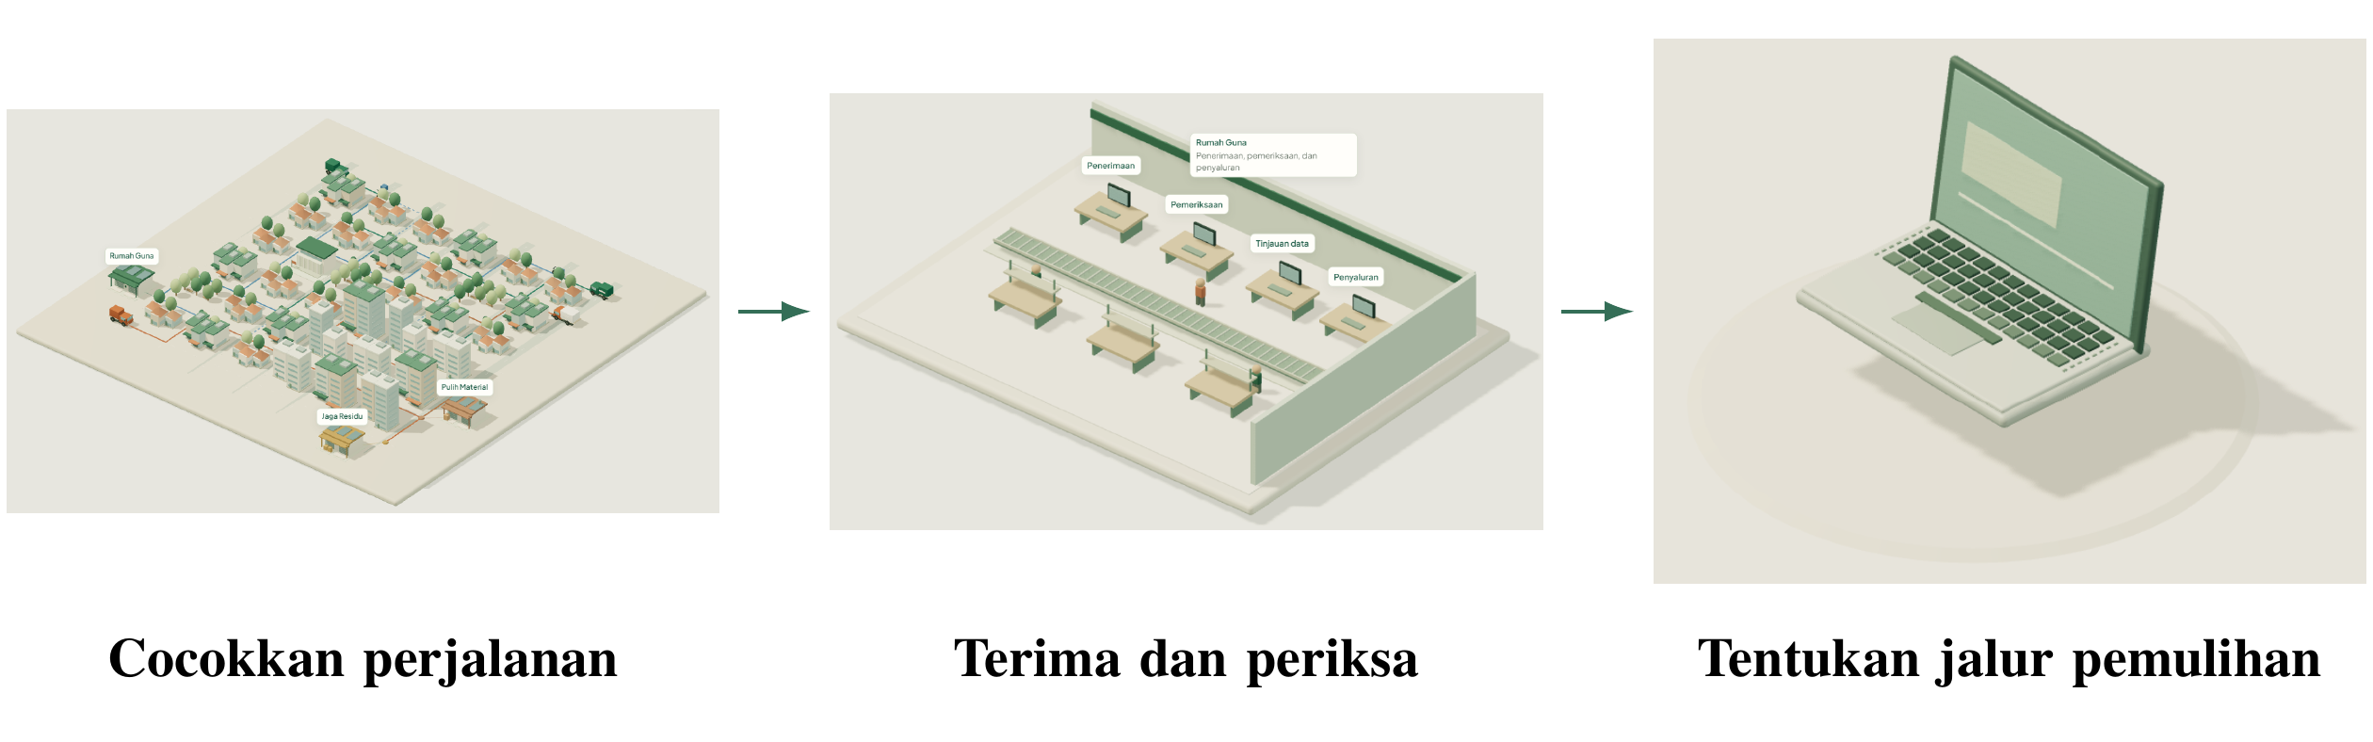
Gambar 1. Rancangan alur pemulihan JejakBalik.
Kontribusinya terletak pada penyatuan kapasitas lintas penyedia dengan pembiayaan dan tanggung jawab pemulihan dalam satu layanan. Operator paket atau penyedia jasa logistik pihak ketiga (3PL), kurir lokal, serta pengangkut barang besar dan khusus menyumbang kemampuan yang berbeda. Perjalanan yang tidak cocok bagi satu perangkat dapat dilayani oleh penawaran lain, sementara institusi memperoleh satu koordinasi program. Penyedia pengumpulan dan pengolah yang sudah ada menjadi bagian jaringan sesuai lingkupnya, sehingga perluasan layanan memanfaatkan hubungan kerja dan perjalanan yang tersedia (Lampiran C.1).
Alurnya dimulai ketika pemilik mencatat perangkat, kondisi, waktu penyerahan, dan tujuan pengembalian. Untuk laptop yang ingin diperbaiki, misalnya, koordinator terlebih dahulu memastikan penerima bersedia menangani perangkat dan instruksi datanya. Penawaran perjalanan kemudian dibandingkan berdasarkan kategori penanganan, muatan, jendela waktu, tambahan durasi, dan anggaran. Pengambilan disisipkan sebelum keberangkatan sambil mempertahankan urutan pekerjaan awal penyedia. Cara ini menggunakan prinsip perjalanan bersama tanpa menganggap seluruh kendaraan yang memiliki ruang pasti dapat menerima penugasan (Yang et al., 2024; Lampiran E.3).
Sesudah rencana disetujui, pemilik dan pembawa mencatat serah terima, lalu penerima mencatat penerimaan dan memeriksa perangkat. Apabila pemeriksaan mengubah jalur yang telah disepakati, keputusan kembali kepada pihak yang berwenang. Pembatalan perjalanan atau persoalan data tidak menghapus tanggung jawab pemegang perangkat terakhir. Koordinator mengatur penyelesaian dan sumber biayanya, sehingga penjemputan membuka rangkaian pemulihan yang terus diikuti sampai kewajiban selesai (Lampiran E.2).
Ilustrasi perencanaan dengan 18 permintaan rekaan menunjukkan nilai penggabungan kapasitas. Pemanfaatan perjalanan tersedia membutuhkan tambahan 28,8 km dan biaya jasa Rp 438.700, sedangkan pengumpulan khusus berkelompok memerlukan 112,8 km dan Rp 662.400 (Lampiran G.1). Ketika penawaran dibatasi pada satu penyedia, cakupan terbaik menjadi 11 dari 18 permintaan, dibandingkan seluruh permintaan pada jaringan gabungan (Lampiran G.2). Institusi memperoleh jangkauan beberapa jenis penanganan melalui satu program, dengan keputusan penugasan tetap berada pada koordinator.

Pendanaan institusi menjaga keberlanjutan layanan
Institusi membayar kesiapan koordinasi dan pekerjaan pemulihan, termasuk ketika perangkat tidak menghasilkan nilai jual. Penawaran menggabungkan biaya koordinasi bulanan dengan tarif perangkat yang diterima tujuan dan direkonsiliasi serah terimanya. Pada estimasi tim, 40 perangkat per bulan menghasilkan tagihan Rp 5,48 juta dan biaya langsung Rp 1,77 juta bagi satu program. Selisihnya membiayai pengelola, operasi, sistem, dan dukungan bersama (Lampiran I.2). Pembayaran ini memberi penyedia dan penerima imbalan atas pekerjaan yang disepakati, sekaligus menjaga tindak lanjut perangkat yang tertahan.
Bagi institusi, pembelian program menggabungkan akses bagi pesertanya dengan pertanggungjawaban penggunaan anggaran. Lingkup kontrak menentukan kategori, wilayah, waktu layanan, dan bentuk laporan yang dibayar. Institusi dapat melihat perangkat yang sudah diterima, pekerjaan lanjutan, serta biaya kasus yang masih terbuka dalam satu rekonsiliasi (Lampiran C.2). Susunan ini memberi alasan untuk mempertahankan program dari bulan ke bulan: peserta memperoleh akses yang jelas, sementara pembeli mengetahui pekerjaan yang telah dipenuhi dan kewajiban berikutnya. Penerimaan dari penjualan perangkat tetap mengikuti hak pemilik dan kesepakatan tersendiri, sehingga pembiayaan dasar dapat berjalan pada perangkat bernilai rendah sekalipun.
Pada kapasitas tersebut, tiga institusi menutup biaya operasi berulang. Proyeksi 2027–2029 menempatkan pemulihan kas proyek pada bulan ke-22 dan nilai kini bersih (NPV) sebelum pajak sekitar Rp 224,67 juta pada diskonto riil 12% (Lampiran I.6). Pendanaan disiapkan bertahap hingga Rp 160 juta agar operasi memiliki cadangan ketika perolehan kontrak atau pembayaran bergerak lebih lambat. Batas tersebut melampaui kebutuhan dana persentil ke-90 sekitar Rp 155,63 juta dalam simulasi Monte Carlo (Lampiran M.1).

Pelaksanaan dimulai dari UI dan Depok
UI/Depok menjadi wilayah pertama untuk menjalankan hubungan institusi pembeli, penyedia perjalanan, penerima, dan pemilik dalam satu program. Dua bulan awal menyiapkan kontrak, petugas, serta catatan bersama. Layanan dimulai pada bulan ketiga, kemudian institusi ditambah pada bulan kelima, ketujuh, dan kesepuluh sesuai kapasitas yang dibiayai (Lampiran J.1). Fasilitas kampus dan ojek pangkalan dapat dilibatkan pada kebutuhan lokal yang sesuai melalui pengaturan akses dan tanggung jawab. Greener Action dari Departemen Lingkungan Hidup BEM UI dapat mendukung edukasi serta pengenalan layanan kepada warga kampus.
Pelaksanaan mengikat perluasan dengan mutu pemenuhan. Matriks tanggung jawab RACI menetapkan penanggung jawab keputusan, sedangkan pengelolaan risiko menghubungkan gangguan perjalanan, penerima, data, dan pembayaran dengan tindakan serta anggaran responsnya (Lampiran J.3; Lampiran K.2). Sebelum program baru dibuka, koordinator menyelaraskan penawaran perjalanan dengan kapasitas penerima dan sumber pembayaran. Permintaan yang belum cocok memperoleh pilihan waktu berikutnya atau pengumpulan khusus yang biayanya disetujui. Perangkat yang sudah berpindah tangan tetap mempunyai pemilik kasus sampai tindak lanjutnya selesai (Lampiran E.4).
Dari UI/Depok, jaringan diperluas ke institusi Jabodetabek dengan hubungan kerja yang mengikuti keadaan setiap wilayah. Rekonsiliasi layanan menjadi dasar pembaruan kontrak dan penambahan program: jumlah perangkat, ketepatan waktu, kewajiban terbuka, serta kas dibaca bersama kapasitas petugas (Lampiran J.4). JejakBalik membawa tata kerja dan catatan yang sama, sementara penyedia perjalanan serta penerima dapat berbeda. Gantt 2027–2036 menempatkan penguatan layanan dan dukungan sebelum replikasi antardaerah, agar pertumbuhan menuju jaringan nasional disertai kemampuan memenuhi janji pada setiap wilayah baru (Lampiran J.2).

Jangkauan pemulihan tumbuh bersama program institusi
Proyeksi dasar menempatkan 1.080 perangkat dalam layanan pada 2027 dan 5.040 pada 2029. Selama tiga tahun, cakupannya mencapai 9.240 perangkat, dengan rentang 4.505–11.180 pada skenario pertumbuhan rendah hingga tinggi (Lampiran L.1). Pada volume dasar, rentang bobot kategori yang diestimasi tim setara dengan 29,6–82,7 ton perangkat menuju penerima terdokumentasi. Perbaikan, penempatan guna ulang, dan hasil pengolahan kemudian dicatat sesuai jalurnya untuk menunjukkan kontribusi pada pengurangan sampah melalui guna ulang dan daur ulang dalam SDG 12.5 (United Nations Department of Economic and Social Affairs, n.d.-a; Lampiran L.4).
Manfaat ekonomi menjangkau pelaksana layanan melalui 9.000 jam kerja pengelola dan operasi yang dianggarkan selama tiga tahun, sekitar Rp 201 juta untuk angkutan, serta Rp 162,6 juta untuk penanganan penerima (Lampiran L.1). Pendanaan tersebut mengakui pekerjaan yang diperlukan untuk menjaga arus pemulihan. Target sekurang-kurangnya 95% layanan tepat waktu kemudian menjaga agar pertumbuhan jangkauan tetap disertai pemenuhan janji penjemputan dan penerimaan (Lampiran L.3).

Kesimpulan
Hambatan pemulihan elektronik muncul ketika keputusan pemilik, akses pengumpulan, pembiayaan, dan tanggung jawab berjalan terpisah. JejakBalik menyatukannya melalui pencocokan perjalanan lintas penyedia, program institusi berbayar, serta serah terima yang terus diikuti sampai penyelesaian. Proyeksi jangkauan dan pembiayaannya menunjukkan skala kontribusi yang dapat dibangun dari program UI/Depok menuju jaringan antarwilayah. Dengan susunan tersebut, perluasan pengembalian perangkat memperoleh jalur angkut, tujuan penerimaan, dan pekerjaan pemulihan yang dapat dipertahankan bersama.

Daftar Pustaka
Baldé, C. P., Kuehr, R., Yamamoto, T., McDonald, R., D’Angelo, E., Althaf, S., Bel, G., Deubzer, O., Fernandez-Cubillo, E., Forti, V., Gray, V., Herat, S., Honda, S., Iattoni, G., Khetriwal, D. S., Luda di Cortemiglia, V., Lobuntsova, Y., Nnorom, I., Pralat, N., & Wagner, M. (2024). The global e-waste monitor 2024 (2nd ed.). International Telecommunication Union & United Nations Institute for Training and Research. https://www.itu.int/dms_pub/itu-d/opb/gen/D-GEN-E_WASTE.01-2024-PDF-E.pdf
Brando, R. M., Ardi, R., Kunharyanto, S. A., & Mayasari, R. (2024). Factors influencing household behavior in storing WEEE: A case study from Java. International Journal of Sustainable Development and Planning, 19(12), 4663–4673. https://doi.org/10.18280/ijsdp.191214
Budijati, S. M., Pujawan, I. N., & Asih, H. M. (2023). Analysis of barrier factors for collaboration in handling used cell phones for second-hand market actors to implement e-waste management. Civil Engineering Journal, 9(3), 654–675. https://doi.org/10.28991/CEJ-2023-09-03-011
Chandramouli, R., & Hibbard, E. (2025). Guidelines for media sanitization (NIST Special Publication 800-88, Rev. 2). National Institute of Standards and Technology. https://doi.org/10.6028/NIST.SP.800-88r2
Chartered Institute of Personnel and Development. (2025, March 21). PESTLE analysis. https://www.cipd.org/en/knowledge/factsheets/pestle-analysis-factsheet/
David, F. R., David, F. R., & David, M. E. (2020). Strategic management: Concepts: A competitive advantage approach (17th ed.). Pearson. https://www.pearsonhighered.com/assets/preface/0/1/3/5/0135192226.pdf
EwasteRJ. (n.d.). Electronic waste circular ecosystem. Retrieved November 4, 2026, from https://ewasterj.com/
International Telecommunication Union. (n.d.). Indonesia. Retrieved November 4, 2026, from https://www.itu.int/en/ITU-D/Environment/Pages/Priority-Areas/E-waste/Country%20Pages/Indonesia.aspx
Kementerian Lingkungan Hidup dan Kehutanan Republik Indonesia. (2021). Peraturan Menteri Lingkungan Hidup dan Kehutanan Republik Indonesia Nomor 6 Tahun 2021 tentang Tata Cara dan Persyaratan Pengelolaan Limbah Bahan Berbahaya dan Beracun. https://peraturan.bpk.go.id/Details/211000/permen-lhk-no-6-tahun-2021
Kementerian Pendidikan Tinggi, Sains, dan Teknologi Republik Indonesia. (2026). Statistik pendidikan tinggi 2025. https://kemdiktisaintek.go.id/api/file/humas-production/books/2026/5/pdfs/14c84a6c-9d32-40d5-bc39-5cce1ecbfceb/Buku_Statistik_Pendidikan_Tinggi_Tahun_2025.pdf
Lintasarta. (2026, September 23). [Official fact sheet] Pengelolaan perangkat elektronik dan e-waste di Lintasarta. https://www.lintasarta.net/berita/official-fact-sheet-pengelolaan-perangkat-elektronik-dan-e-waste-di-lintasarta/
Puspita-Sari, D., Aini-Masruroh, N., & Sri-Asih, A. M. (2024). Economic and environmental benefits of e-waste management networks design in Yogyakarta province, Indonesia. Journal of Industrial Engineering and Management, 17(1), 292–320. https://doi.org/10.3926/jiem.6651
Putri, A. P. (2024, August). Rekomendasi strategi pengelolaan sampah elektronik di Indonesia [Policy brief]. Pusat Analisis Kebijakan dan Kinerja, Kementerian PPN/Bappenas. https://komens.bappenas.go.id/public/storage/files/P.03_Rekomendasi_Strategi_Pengelolaan_Sampah__Elektronik_di_Indonesia_2024.pdf
Republik Indonesia. (2020). Peraturan Pemerintah Republik Indonesia Nomor 27 Tahun 2020 tentang Pengelolaan Sampah Spesifik. https://peraturan.bpk.go.id/Details/138876/pp-no-27-tahun-2020
Republik Indonesia. (2021). Peraturan Pemerintah Republik Indonesia Nomor 22 Tahun 2021 tentang Penyelenggaraan Perlindungan dan Pengelolaan Lingkungan Hidup. https://peraturan.bpk.go.id/Details/161852/pp-no-22-tahun-2021
Republik Indonesia. (2022). Undang-Undang Republik Indonesia Nomor 27 Tahun 2022 tentang Pelindungan Data Pribadi. https://peraturan.bpk.go.id/Details/229798/uu-no-27-tahun-2022
Siringo, R., Herdiansyah, H., & Kusumastuti, R. D. (2020). Underlying factors behind the low participation rate in electronic waste recycling. Global Journal of Environmental Science and Management, 6(2), 203–214. https://doi.org/10.22034/gjesm.2020.02.06
United Nations Department of Economic and Social Affairs. (n.d.-a). Goal 12: Ensure sustainable consumption and production patterns. Retrieved November 4, 2026, from https://sdgs.un.org/goals/goal12
United Nations Department of Economic and Social Affairs. (n.d.-b). Goal 17: Strengthen the means of implementation and revitalize the global partnership for sustainable development. Retrieved November 4, 2026, from https://sdgs.un.org/goals/goal17
Yang, D., Hyland, M. F., & Jayakrishnan, R. (2024). Tackling the crowdsourced shared-trip delivery problem at scale with a novel decomposition heuristic (Version 2) [Preprint]. arXiv. https://doi.org/10.48550/arXiv.2203.14719

Lampiran A.1. Akses demonstrasi JejakBalik
Esai | Daftar lampiran
 | Demonstrasi antarmuka  jejakbalik.vercel.app/network  Kode aplikasi JejakBalik

Daftar lampiran
A.1 Akses demonstrasi JejakBalik | I.1 Pasar institusi dan jangkauan layanan
B.1 Akar hambatan pengembalian | I.2 Tarif dan anggaran pemenuhan
B.2 Bukti akar penyebab dan respons | I.3 Biaya bersama dan modal awal
C.1 Pilihan layanan pengembalian | I.4 Proyeksi penerimaan dan kas tiga tahun
C.2 Perjalanan, dana dan tanggung jawab | I.5 Jadwal institusi dan arus kas
D.1 Nilai, peran dan kapasitas peserta | I.6 Skenario dan ambang keberlanjutan
D.2 Pelibatan pemangku kepentingan | J.1 Komisioning UI/Depok pada 2027
E.1 Lingkup layanan institusi | J.2 Perluasan jaringan 2027–2036
E.2 Perjalanan perangkat dan keputusan | J.3 Tanggung jawab keputusan
E.3 Kelayakan dan persetujuan penugasan | J.4 Pembaruan kontrak dan keputusan perluasan
E.4 Perangkat tertahan dan penanggung jawab | K.1 Prioritas pengendalian risiko
F.1 Jaringan dan status tanggung jawab | K.2 Respons gangguan dan sumber daya
F.2 Pilihan dan persetujuan penugasan | K.3 Penanganan perangkat dan data
F.3 Permintaan dan hasil layanan | L.1 Jangkauan dan kontribusi layanan
G.1 Perbandingan beban layanan yang setara | L.2 Rangkaian dampak dan kontribusi SDG
G.2 Cakupan lintas penyedia dan kendala | L.3 Sasaran dan definisi layanan
H.1 Prioritas lingkungan layanan | L.4 Pencatatan hasil perangkat dan sumber daya
H.2 Penguatan kemampuan operasional | M.1 Monte Carlo dan kebutuhan pendanaan
H.3 Respons peluang dan tekanan | M.2 Penggerak hasil dan kestabilan numerik
H.4 Strategi dan tindakan prioritas | M.3 Distribusi asumsi dan sensitivitas
H.5 Persaingan dan sumber keunggulan | M.4 Persamaan operasi, kas dan kapasitas

Lampiran B.1. Akar hambatan pengembalian
Esai | Daftar lampiran
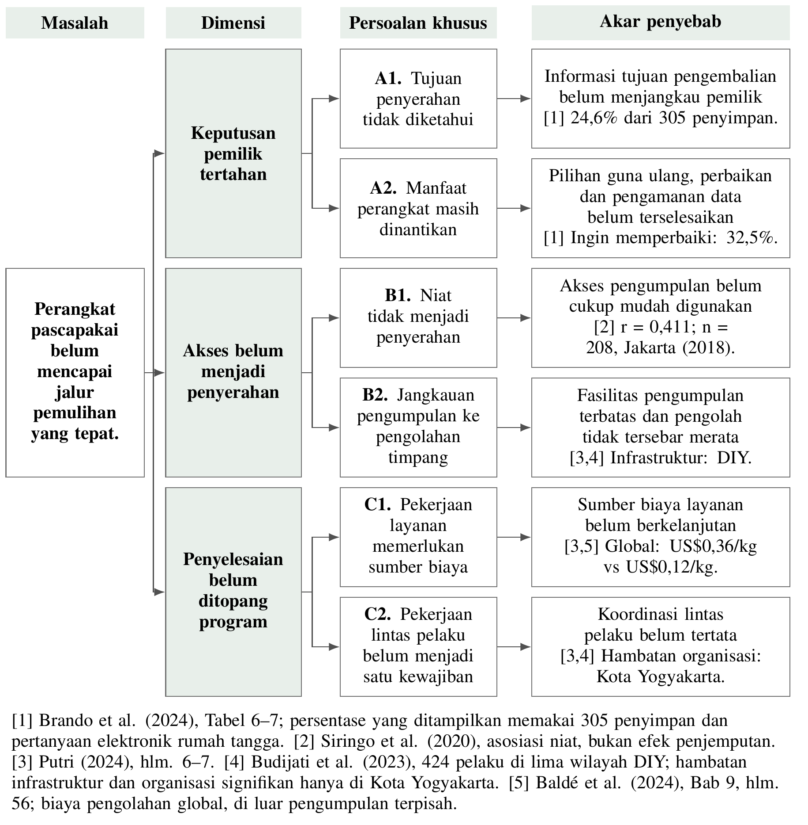
Gambar B1. Akar hambatan pengembalian perangkat.

Lampiran B.2. Bukti akar penyebab dan respons
Esai | Daftar lampiran
Akar penyebab, bukti dan respons
Akar penyebab | Bukti dan cakupan | Respons JejakBalik
A1 Informasi tujuan pengembalian | 24,6% (75/305) penyimpan elektronik rumah tangga tidak mengetahui tujuan pembuangan; enam provinsi Jawa (Brando et al., 2024, Tabel 6). | Tujuan dan syarat penerimaan diketahui sebelum penjemputan.
A2 Manfaat perangkat dan keputusan pemilik | 32,5% (99/305) ingin memperbaiki elektronik rumah tangga kelak. Secara terpisah, 6,23% (19/305) menyebut keamanan data pada elektronik pribadi (Brando et al., 2024, Tabel 6–7). | Pilihan perbaikan, instruksi data dan persetujuan pemilik mengikuti perangkat.
B1 Kemudahan akses pengumpulan | Korelasi niat dengan kemudahan r = 0,411 dan informasi r = 0,521; survei Jakarta n = 208 pada 2018 (Siringo et al., 2020). | Pilihan waktu dan perjalanan lintas penyedia; bantuan pendataan dan penyerahan.
B2 Infrastruktur dan jangkauan pengolah | Bappenas mengidentifikasi fasilitas pengumpulan terbatas dan persebaran pengolah tidak merata (Putri, 2024, hlm. 6–7). Studi n = 424 pelaku di lima wilayah DIY menemukan hambatan infrastruktur/organisasi signifikan di Kota Yogyakarta (Budijati et al., 2023). | Penerima beserta syarat dan kapasitasnya dihubungkan dengan penawaran perjalanan.
C1 Pendanaan berkelanjutan | Pendanaan daerah, tanggung jawab produsen dan insentif usaha sirkular menjadi tantangan pendanaan dalam kajian Bappenas (Putri, 2024, hlm. 7). | Kontrak institusi membiayai koordinasi, pemenuhan dan tindak lanjut.
C2 Koordinasi antarpelaku | Kajian Bappenas mengidentifikasi kendala koordinasi horizontal dan vertikal serta merekomendasikan tata kelola kolaboratif (Putri, 2024, hlm. 7). | Pemilik kasus, serah terima berpasangan dan bukti penerimaan tetap tersambung.
Siringo et al.: hubungan korelasional. Budijati et al.: temuan Kota Yogyakarta tidak mewakili keempat wilayah lain. Respons JejakBalik merupakan rancangan tim.

Lampiran C.1. Pilihan layanan pengembalian
Esai | Daftar lampiran
Pilihan dan kebutuhan program
Pilihan | Layanan yang tersedia | Kebutuhan program
Dropbox #AksiCintaBumi | Pengumpulan publik melalui lima titik dropbox dalam inisiatif Lintasarta Peduli Negeri. | Akses peserta ke titik pengumpulan dan pemindahan muatan menuju pengelola.
Penjemputan EwasteRJ | Penjemputan, pengelolaan elektronik, dropbox dan laporan keberlanjutan. | Kesesuaian jadwal, kategori, biaya dan pelaporan dengan lingkup program.
Pengumpulan khusus terjadwal | Rute dan kendaraan disiapkan untuk satu kelompok permintaan. | Biaya dan perjalanan khusus pada muatan serta syarat layanan yang sama.
JejakBalik | Koordinasi program institusi yang mempertemukan perjalanan lintas penyedia dengan penerima. | Penawaran kapasitas, penerimaan dan anggaran tersedia sebelum janji layanan.
Sumber layanan: EwasteRJ (n.d.) dan Lintasarta (2026). Jadwal, kategori, harga dan pelaporan dipilih menurut kebutuhan program.

Lampiran C.2. Perjalanan, dana dan tanggung jawab
Esai | Daftar lampiran
Konfigurasi layanan JejakBalik
Bagian | Aturan layanan | Nilai bagi institusi
Perjalanan yang sudah direncanakan | Sisipkan pengambilan dan penerimaan sambil mempertahankan asal, urutan pekerjaan awal serta tujuan perjalanan. | Memanfaatkan kapasitas yang ditawarkan dengan tambahan jarak, waktu dan biaya yang terukur.
Lintas penyedia | Bandingkan beberapa perjalanan dan kompetensi penanganan dalam satu program. | Pilihan kapasitas dan kategori saling melengkapi.
Pembayaran institusi | Biaya koordinasi bulanan dan tarif perangkat diterima membiayai pekerjaan yang disepakati. | Keberlangsungan layanan tidak bergantung pada harga jual perangkat.
Serah terima | Catat pembawa, penerima, persetujuan serta pekerjaan yang belum selesai. | Kewajiban mengikuti perangkat hingga jalur penanganan diselesaikan.
Perbandingan jarak dan biaya menggunakan permintaan serta syarat layanan yang sama; perjalanan berbagi merujuk Yang et al. (2024).

Lampiran D.1. Nilai, peran dan kapasitas peserta
Esai | Daftar lampiran
Nilai dan kewajiban peserta
Peserta | Nilai yang diterima | Kewajiban utama
Institusi | Akses terjadwal bagi komunitas, rekonsiliasi serah terima dan laporan penyelesaian. | Menetapkan lingkup, menunjuk penghubung dan membayar layanan.
Pemilik | Kejelasan kelayakan, jadwal, tujuan dan status perangkat. | Memberi informasi, persetujuan dan kesiapan penyerahan.
Penyedia angkutan | Kompensasi kerja tambahan yang sesuai batas perjalanan. | Menyatakan kapasitas dan syarat, menjaga muatan serta mencatat serah terima.
Penerima | Kedatangan terencana dengan kategori dan kapasitas yang diketahui. | Menerima sesuai syarat, menginspeksi dan menyampaikan bukti tindak lanjut.
JejakBalik | Pendapatan koordinasi dalam layanan institusi yang berulang. | Menyusun penugasan, memelihara catatan, merekonsiliasi pengecualian dan laporan.
Pemilik memilih jalur pemanfaatan. Perubahan di luar persetujuan awal dan pembagian nilai jual mengikuti keputusan serta kepemilikan perangkat.
Kapasitas yang digabungkan
Penyedia | Peran | Dasar penugasan
Operator paket/3PL | Perangkat yang cocok dengan layanan dan perjalanan paket. | Kategori, kapasitas, ruang, waktu dan syarat penanganan.
Kurir lokal atau opang | Pengambilan lokal dalam wilayah layanan. | Akses, kompetensi penanganan dan batas perjalanan yang ditawarkan.
Pengangkut besar/khusus | Muatan besar atau kategori dengan kebutuhan tersendiri. | Kendaraan, petugas dan persyaratan kategori yang sesuai.

Lampiran D.2. Pelibatan pemangku kepentingan
Esai | Daftar lampiran
Pengaruh dan pelibatan pemangku kepentingan
Pihak | Pengaruh dan kepentingan | Bentuk hubungan
Pengambil keputusan institusi | Pengaruh tinggi atas anggaran dan akses; kepentingan tinggi terhadap hasil. | Perjanjian lingkup, penanggung jawab, anggaran dan laporan berkala.
Penyedia angkutan | Pengaruh tinggi atas kapasitas; kepentingan pada imbalan dan ketepatan pekerjaan awal. | Penawaran perjalanan, batas tambahan waktu, kompensasi dan penanganan insiden.
Penerima | Pengaruh tinggi atas penerimaan akhir; kepentingan pada kualitas dan kapasitas. | Spesifikasi penerimaan, slot waktu, tarif dan bukti tindak lanjut.
Pemilik dan perwakilan komunitas | Kepentingan tinggi terhadap barang dan data; pengaruh formal bervariasi. | Informasi yang jelas, pilihan persetujuan, dukungan akses dan keluhan.
Otoritas dan penasihat terkait | Pengaruh pada persyaratan kegiatan; kepentingan pada kepatuhan. | Pemeriksaan lingkup kegiatan dan persyaratan menurut kategori.
Pemetaan peran dan kepentingan oleh tim; hubungan kerja ditetapkan melalui lingkup program.

Lampiran E.1. Lingkup layanan institusi
Esai | Daftar lampiran
Lingkup kontrak program
Komponen | Ketentuan program | Dasar pemenuhan
Peserta dan wilayah | Kelompok pemilik, titik layanan dan penghubung. | Penerimaan permintaan mengikuti batas program.
Kategori | Jenis dan kondisi yang dapat ditangani penyedia serta penerima. | Kondisi berbeda masuk peninjauan penanganan.
Kapasitas dan waktu | Perjalanan yang ditawarkan, slot penerima dan jendela pemilik. | Seluruh syarat terpenuhi sebelum penugasan.
Pembayaran | Biaya koordinasi, pemenuhan, waktu pembayaran dan tindak lanjut. | Pekerjaan, tagihan dan pembayaran direkonsiliasi.
Penyelesaian | Penerimaan, bukti jalur akhir dan pemilik kewajiban tertahan. | Penerimaan logistik dan penyelesaian jalur akhir dicatat terpisah.

Lampiran E.2. Perjalanan perangkat dan keputusan
Esai | Daftar lampiran
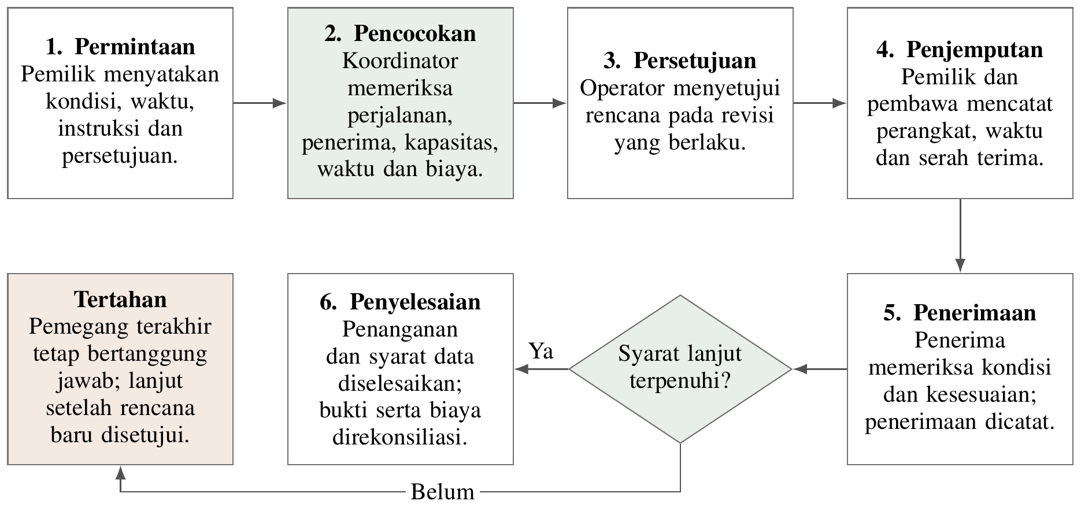
Gambar E1. Alur penugasan, penerimaan dan tindak lanjut.
Keputusan dan bukti pada setiap tahap
Tahap | Keputusan pelaksana | Catatan layanan
Permintaan | Pemilik menyampaikan perangkat, kondisi, waktu dan instruksi. | Identitas, persetujuan dan kategori.
Pencocokan | Koordinator membandingkan perjalanan menuju penerima. | Pilihan, kelayakan, biaya dan alasan belum cocok.
Persetujuan | Operator berwenang menyetujui rencana terkini. | Pemberi persetujuan dan rencana berlaku.
Penjemputan | Pemilik dan pembawa mencocokkan perangkat. | Identitas, waktu dan pengakuan serah terima.
Penerimaan | Penerima menerima serta memeriksa kondisi. | Penerimaan, hasil inspeksi dan pekerjaan lanjutan.
Jalur akhir | Pelaksana menyelesaikan penanganan serta persyaratan data. | Bukti perbaikan, penempatan guna ulang atau pengolahan.

Lampiran E.3. Kelayakan dan persetujuan penugasan
Esai | Daftar lampiran
Pemeriksaan sebelum penugasan
Kelompok syarat | Pemeriksaan | Jika tidak terpenuhi
Pemilik | Persetujuan, informasi dan waktu penyerahan. | Lengkapi informasi atau pertahankan permintaan dalam tindak lanjut.
Pembawa | Kesesuaian kategori, massa, ruang dan ketersediaan. | Pilih penyedia lain yang memenuhi syarat.
Perjalanan | Urutan pekerjaan awal, jendela waktu dan tambahan durasi. | Tolak penyisipan yang merusak kewajiban awal.
Penerima | Kategori, slot, kapasitas dan kesiapan menerima. | Jadwalkan ulang sebelum memberi janji penjemputan.
Anggaran | Biaya teralokasi dan dana program. | Batasi penugasan baru; pertahankan kewajiban berjalan.
Otoritas | Rencana terkini dan persetujuan operator. | Hitung serta tinjau ulang sebelum pelepasan.
Pencocokan dilakukan sebelum keberangkatan menuju penerima yang ditetapkan pada permintaan; perubahan syarat ditinjau dan disetujui kembali.

Lampiran E.4. Perangkat tertahan dan penanggung jawab
Esai | Daftar lampiran
Tindak lanjut ketika layanan terganggu
Kasus | Tindakan layanan | Pihak yang memimpin
Pemilik belum siap | Perbarui jendela dan penugasan sebelum pengambilan. | Koordinator dan pemilik.
Penyedia batal setelah penjemputan | Tetapkan lokasi aman dan serah terima lanjutan. | Operasi dan penyedia.
Penerima menolak atau penuh | Sepakati waktu, penyimpanan atau tujuan lanjutan yang disetujui. | Operasi dan penerima.
Persetujuan atau data tertahan | Tahan perpindahan yang memerlukan keputusan; selesaikan instruksi dan bukti data. | Pemilik/penanggung jawab data dan penerima.
Biaya tambahan | Setujui lingkup serta sumber pembayaran sebelum pekerjaan baru. | Program dan keuangan.
Perselisihan catatan | Pertahankan bukti awal, riwayat koreksi dan hasil peninjauan. | Peninjau terpisah dari persetujuan awal.
Sesudah penjemputan, perangkat tetap menjadi tanggung jawab pembawa terakhir hingga serah terima berikutnya diakui.

Lampiran F.1. Jaringan dan status tanggung jawab
Esai | Daftar lampiran
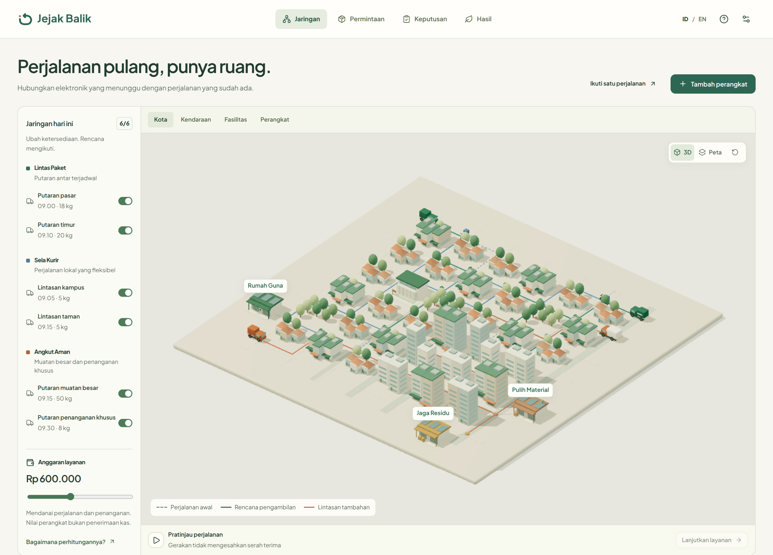
Gambar F1. Permintaan, penyedia dan perjalanan pada jaringan.
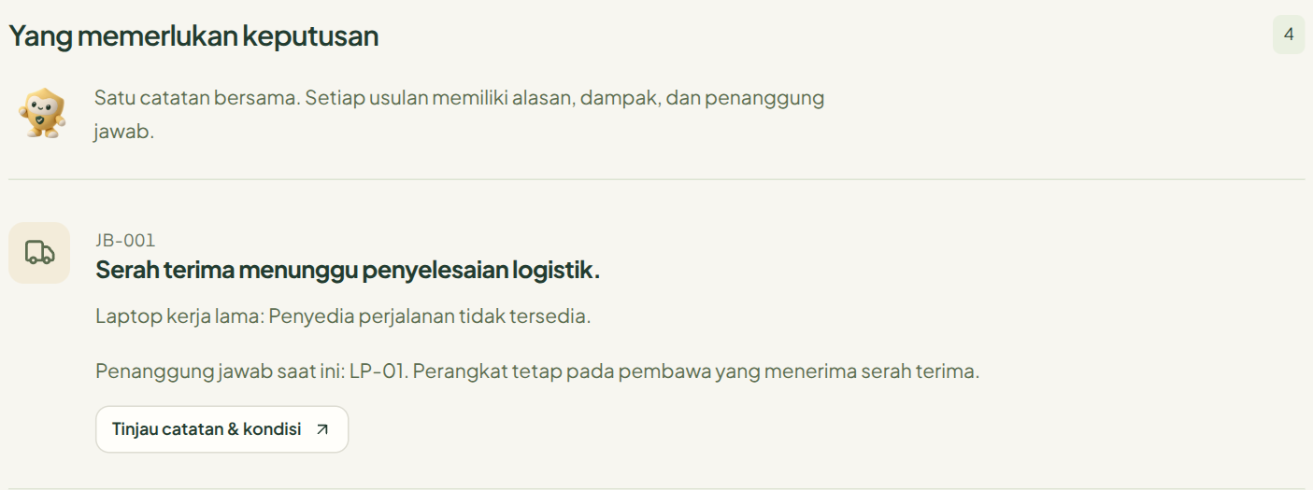
Gambar F2. Pemegang terakhir tetap tercatat setelah pembatalan.
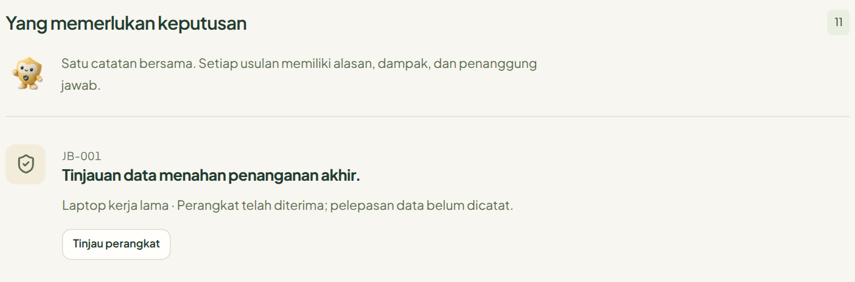
Gambar F3. Keputusan data yang belum selesai menahan penanganan akhir.

Lampiran F.2. Pilihan dan persetujuan penugasan
Esai | Daftar lampiran
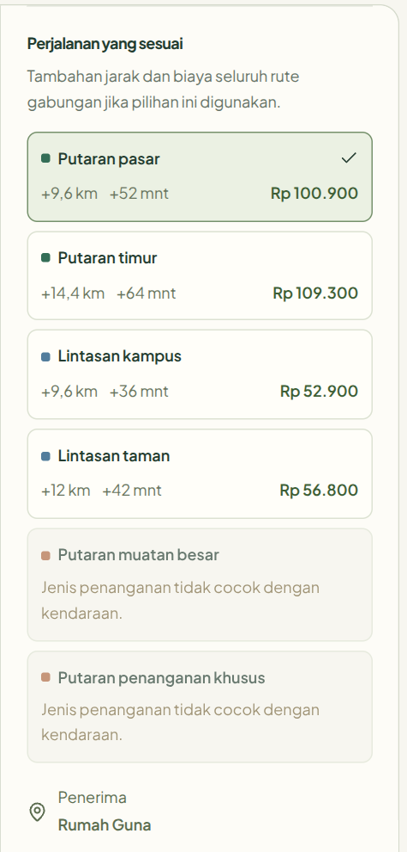  Gambar F4. Pilihan perjalanan dan batas penerimaan. | 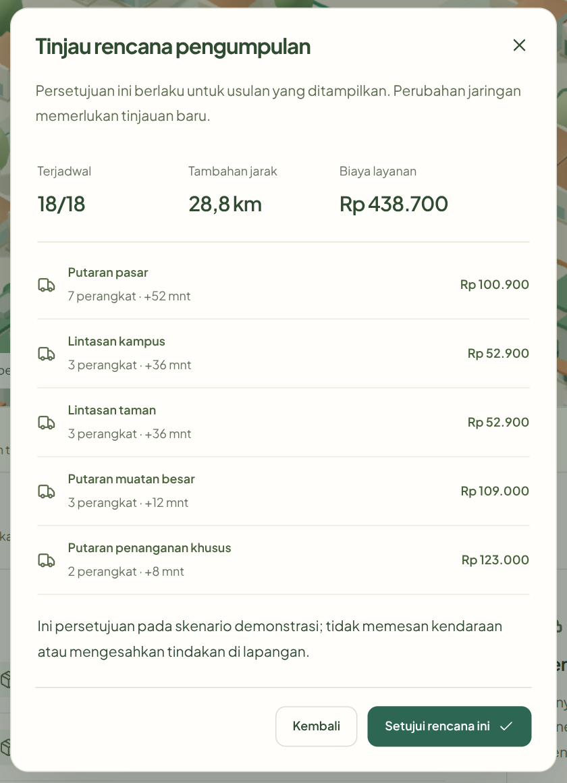  Gambar F5. Persetujuan rencana penugasan.
Keterangan tampilan
Cakupan | Keterangan
Antarmuka | Tangkapan aplikasi yang dijalankan tim dengan data skenario rekaan.
Status hasil awal | 18 perangkat direncanakan, nol selesai; penanganan dan serah terima masih harus dilaksanakan.
Kemampuan pendukung | Pencocokan, persetujuan dan catatan status; operasi nyata memakai identitas, perjanjian dan bukti pelaksana.
Penanganan data | Tinjauan merekam keputusan; sanitasi data dilaksanakan operator dengan metode dan bukti pekerjaan.

Lampiran F.3. Permintaan dan hasil layanan
Esai | Daftar lampiran
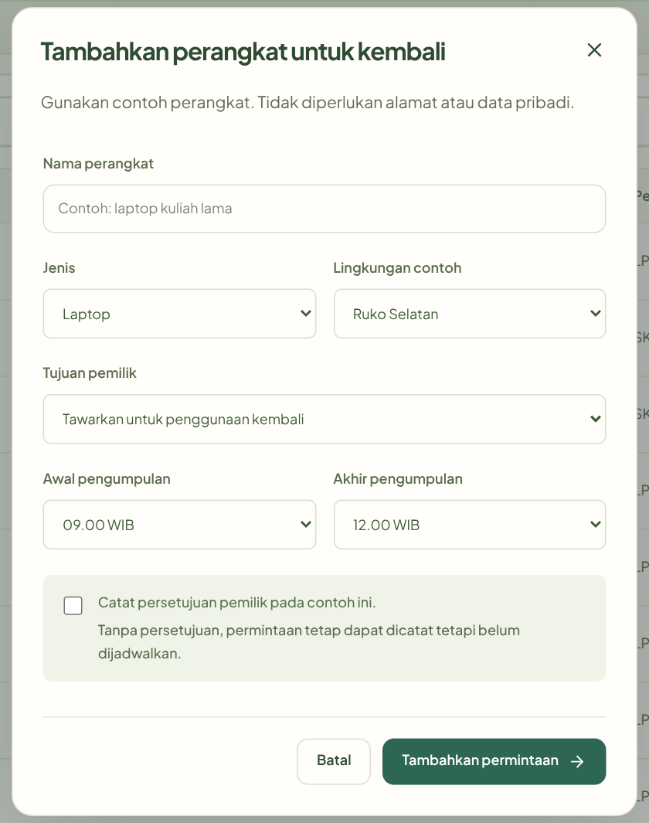
Gambar F6. Pendataan perangkat dan persetujuan pemilik.
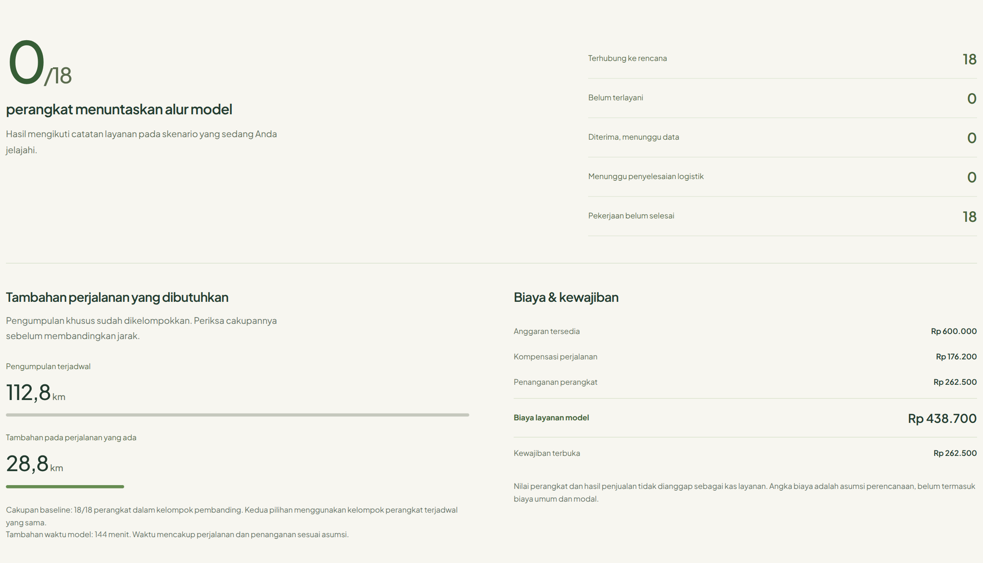
Gambar F7. Rencana 18 perangkat dan kewajiban yang masih terbuka.

Lampiran G.1. Perbandingan beban layanan yang setara
Esai | Daftar lampiran
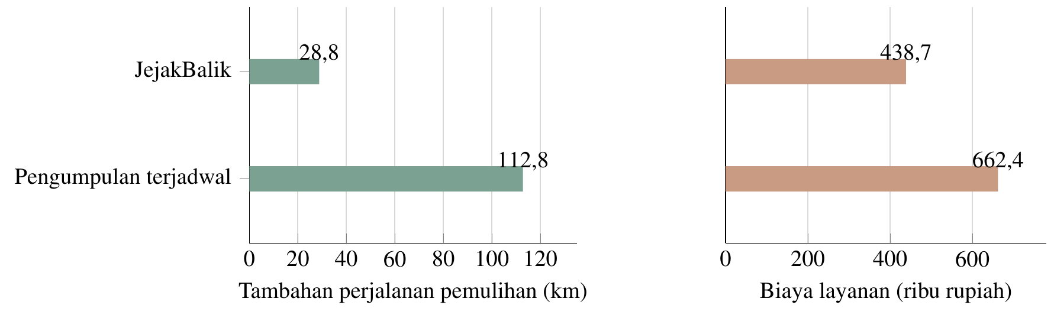
Gambar G1. Dua pilihan untuk 18 permintaan yang sama.
Jarak, biaya dan kelayakan
Ukuran | Perjalanan tersedia | Pengumpulan khusus
Permintaan | 18 dari 18 | 18 dari 18
Jarak pemulihan | 28,8 km tambahan | 112,8 km putaran khusus
Anggaran jasa | Rp 438.700 | Rp 662.400
Kapasitas, waktu dan penerima | Terpenuhi | Terpenuhi
Batas anggaran Rp 600.000 | Terpenuhi | Melebihi Rp 62.400
Ilustrasi perencanaan pada jaringan jalan rekaan. Jarak tersedia dihitung terhadap perjalanan awal; biaya mencakup kompensasi dan penanganan skenario, belum seluruh biaya organisasi. Penerima dan beban layanan kedua pilihan sama.

Lampiran G.2. Cakupan lintas penyedia dan kendala
Esai | Daftar lampiran
Perubahan penawaran dan kapasitas
Kondisi | Perangkat dalam rencana | Makna layanan
Jaringan gabungan | 18/18 | Pilihan seluruh penyedia tersedia.
Hanya Lintas Paket | 11/18 | Cakupan tertinggi satu penyedia.
Hanya Sela Kurir | 7/18 | Perjalanan lokal melayani sebagian kebutuhan.
Hanya Angkut Aman | 5/18 | Penanganan besar/khusus melayani sebagian kebutuhan.
Tanpa Lintas Paket | 12/18 | Kapasitas penyedia lain belum menggantikan semuanya.
Tanpa Sela Kurir | 16/18 | Sebagian kebutuhan lokal belum terpenuhi.
Tanpa Angkut Aman | 13/18 | Sebagian kebutuhan penanganan belum terpenuhi.
Anggaran Rp 300.000 | 14/18 | Sebagian permintaan menunggu dana/pilihan lain.
Kapasitas seluruh penerima nol | 0/18 | Penugasan menunggu kapasitas penerimaan.
Perjalanan tidak tersedia | 0/18 | Penugasan menunggu penawaran lain.
Data skenario rekaan yang sama; hasil tiap kondisi berdiri sendiri. Cakupan 11, 7 dan 5 tidak dijumlahkan karena permintaan dapat tumpang tindih. Bandingkan biaya hanya pada beban layanan yang setara.

Lampiran H.1. Prioritas lingkungan layanan
Esai | Daftar lampiran
Prioritas PESTEL
Faktor | Bobot | Prioritas | Nilai | Keputusan pelaksanaan
Politik dan institusi | 0,10 | 4 | 0,40 | Tetapkan penghubung, kewenangan dan penggunaan fasilitas program.
Ekonomi | 0,24 | 5 | 1,20 | Tawarkan lingkup yang membiayai koordinasi, transportasi dan tindak lanjut.
Sosial | 0,16 | 4 | 0,64 | Sediakan informasi, akses bantuan dan pilihan persetujuan yang dipahami.
Teknologi | 0,20 | 5 | 1,00 | Hubungkan penawaran perjalanan, kapasitas dan catatan lintas pihak.
Lingkungan | 0,12 | 4 | 0,48 | Pertahankan jalur guna ulang dan pisahkan penanganan menurut kondisi.
Hukum | 0,18 | 5 | 0,90 | Periksa klasifikasi, lingkup kegiatan, tanggung jawab dan persyaratan data.
Total | 1,00 | — | 4,62 | Prioritaskan kontrak, kapasitas operasional dan kelayakan kategori.
Estimasi tim: skor = bobot × prioritas; 1 rutin, 2 rendah, 3 menengah, 4 tinggi, 5 menentukan kesiapan. Kerangka PESTLE: Chartered Institute of Personnel and Development (2025).

Lampiran H.2. Penguatan kemampuan operasional
Esai | Daftar lampiran
Kemampuan dan kebutuhan komisioning: IFE
Faktor internal | S/W | Bobot | Rating | Skor
Pencocokan dan batas perjalanan yang dapat dijalankan | S | 0,14 | 3 | 0,42
Konsistensi daftar perangkat dan penugasan | S | 0,10 | 3 | 0,30
Pemisahan pratinjau dan persetujuan | S | 0,08 | 3 | 0,24
Rekaman serah terima dan pengecualian | S | 0,08 | 3 | 0,24
Layanan modular berdasarkan program | S | 0,10 | 3 | 0,30
Penawaran perjalanan belum dikontrak | W | 0,14 | 1 | 0,14
Pendapatan institusi belum dikontrak | W | 0,12 | 1 | 0,12
Catatan lintas organisasi belum tersedia | W | 0,08 | 2 | 0,16
Penugasan tim operasi perlu dibentuk | W | 0,08 | 1 | 0,08
Tarif penyedia dan penerimaan perlu disepakati | W | 0,08 | 1 | 0,08
Total | — | 1,00 | — | 2,08
Estimasi tim: 1 kelemahan utama, 2 kelemahan kecil, 3 kekuatan kecil, 4 kekuatan utama; skor = bobot × rating. Adaptasi David et al. (2020).

Lampiran H.3. Respons peluang dan tekanan
Esai | Daftar lampiran
Respons eksternal: EFE
Faktor eksternal | O/T | Bobot | Respons | Skor
Institusi dapat membeli layanan untuk komunitasnya | O | 0,16 | 3 | 0,48
Saluran pengumpulan dan pengelola telah tersedia | O | 0,12 | 2 | 0,24
Akses dan informasi relevan bagi pemilik | O | 0,10 | 2 | 0,20
Pilihan moda dan penyedia dapat saling melengkapi | O | 0,08 | 2 | 0,16
Pelaporan memberi nilai pada pembeli program | O | 0,08 | 2 | 0,16
Biaya atau keterlambatan pembayaran | T | 0,14 | 2 | 0,28
Perjalanan atau penerima tidak tersedia | T | 0,10 | 2 | 0,20
Kategori tidak sesuai penanganan | T | 0,08 | 2 | 0,16
Ketidakjelasan data dan tanggung jawab | T | 0,08 | 2 | 0,16
Alternatif khusus memberi layanan lebih sederhana | T | 0,06 | 2 | 0,12
Total | — | 1,00 | — | 2,16
Estimasi tim: respons 1 lemah, 2 sedang, 3 di atas rata-rata, 4 sangat baik; skor = bobot × respons. Perubahan satu rating menggeser total sebesar bobotnya, maksimum 0,16. Adaptasi David et al. (2020).

Lampiran H.4. Strategi dan tindakan prioritas
Esai | Daftar lampiran
SWOT layanan
Kekuatan dan kelemahan | Peluang dan ancaman
S: pencocokan yang dapat diperiksa; daftar perangkat konsisten; persetujuan eksplisit; kewajiban tertahan terlihat. | O: pembeli institusi; saluran pengumpulan yang sudah ada; kebutuhan akses dan pelaporan.
W: kontrak, tim operasi dan catatan bersama belum dibentuk; tarif masih estimasi tim. | T: penawaran kapasitas berubah; biaya/pembayaran; penanganan tidak sesuai; alternatif khusus.
TOWS dan pelaksanaan
Kode | Tindakan | Pemilik dan hasil | Tahap
SO | Tawarkan paket institusi dengan pilihan perjalanan dan laporan penyelesaian. | Komersial dan operasi: lingkup, harga serta jadwal. | Jan–Feb 2027; pembaruan kontrak.
ST | Gunakan kelayakan, anggaran dan persetujuan sebelum penugasan. | Operasi: rencana disetujui dan kasus terbuka ditangani. | Mulai Maret 2027; setiap penugasan.
WO | Biayai kontrak, petugas dan catatan lintas pihak pada komisioning. | Pimpinan dan keuangan: perjanjian, petugas dan kas. | Jan–Feb 2027.
WT | Dahulukan kewajiban berjalan; gunakan pengumpulan khusus bila perjalanan berbagi tidak sesuai. | Operasi dan institusi: penyelesaian kasus dan biaya. | Mulai Maret 2027; saat gangguan.

Lampiran H.5. Persaingan dan sumber keunggulan
Esai | Daftar lampiran
Lima tekanan persaingan
Tekanan | Penilaian kualitatif tim | Respons
Substitusi | Tinggi: institusi dapat membeli pengumpulan khusus atau memakai saluran yang ada. | Buktikan nilai pada lingkup dan beban kerja yang setara.
Daya tawar pelanggan | Tinggi: institusi mengendalikan anggaran dan pembaruan kontrak. | Penawaran jelas, laporan dapat diperiksa dan perbaikan pelayanan.
Daya tawar penyedia | Sedang–tinggi: kapasitas dan kompetensi tidak selalu dapat dipertukarkan. | Beberapa penawaran, kompensasi yang jelas dan batas perjalanan.
Persaingan | Sedang: pelaku menawarkan lingkup yang berbeda. | Kerja sama dengan layanan yang saling melengkapi.
Pendatang baru | Sedang: antarmuka dapat ditiru, jaringan pelaksanaan membutuhkan hubungan kerja. | Bangun mutu pemenuhan dan rekonsiliasi.
Penilaian kualitatif tim atas alternatif, daya tawar dan hambatan pelaksanaan.
VRIO sumber daya
Sumber daya | V | R | I | O | Implikasi
Aturan pencocokan dan catatan | Ya | Prinsip tersedia dalam literatur. | Relatif mudah ditiru. | Standar dan pemeliharaan aturan. | Keunggulan bergantung pada konsistensi pelaksanaan.
Hubungan penyedia dan penerima | Ya | Bergantung pada kapasitas yang ditawarkan. | Hubungan membutuhkan waktu. | Pengelola hubungan dan kontrak. | Nilai mengikuti kapasitas yang dapat diandalkan.
Riwayat layanan yang dipercaya | Ya | Terbentuk dari pengalaman layanan. | Dibangun bertahap. | Rekonsiliasi dan penyelesaian sengketa. | Kepercayaan tumbuh melalui pemenuhan.
Kontrak institusi berulang | Ya | Tidak otomatis eksklusif. | Dapat digantikan alternatif. | Pembaruan mutu dan ekonomi program. | Retensi bergantung pada nilai layanan.
Estimasi tim; V = bernilai, R = langka, I = sulit ditiru, O = pengorganisasian sumber daya. Kolom O menetapkan fungsi pengelolaan.

Lampiran I.1. Pasar institusi dan jangkauan layanan
Esai | Daftar lampiran
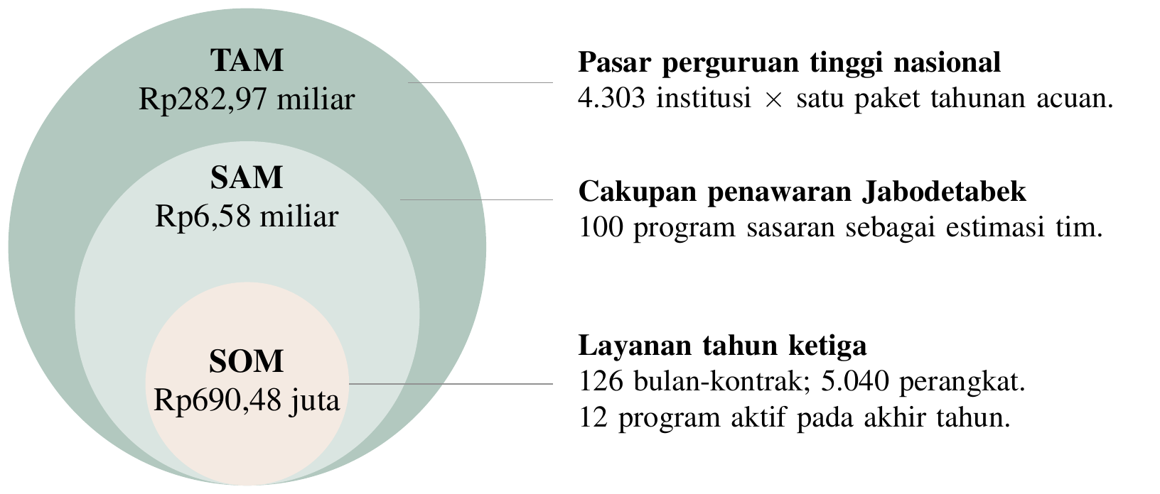
Gambar I1. TAM, SAM dan SOM layanan institusi.
Pasar ekuivalen layanan dan jangkauan yang direncanakan
Lapisan | Dasar | Nilai tahunan
TAM | 4.303 perguruan tinggi× 1 paket referensi×Rp 65,76 juta | Rp 282,97 miliar
SAM | 100 program dalam cakupan penawaran Jabodetabek; estimasi tim | Rp 6,576 miliar
SOM 2029 | 126 bulan-kontrak×Rp 5,48 juta;12 institusi pada akhir tahun | Rp 690,48 juta
Jumlah nasional bersumber Kementerian Pendidikan Tinggi, Sains, dan Teknologi Republik Indonesia (2026). Satu paket referensi, cakupan 100 program, harga dan penggunaan 40 perangkat/bulan adalah estimasi tim. SAM bukan hitungan institusi Jabodetabek yang sudah diverifikasi. TAM adalah amplop ekuivalen layanan, bukan permintaan teramati.

Lampiran I.2. Tarif dan anggaran pemenuhan
Esai | Daftar lampiran
Tarif dan anggaran pemenuhan per perangkat
Kategori | Bauran | Tarif Rp | Angkut Rp | Terima/tangani Rp | Tinjau Rp | Insiden Rp | Total biaya Rp
Biasa | 80% | 45.000 | 15.000 | 12.000 | 2.000 | 2.000 | 31.000
Besar | 15% | 110.000 | 45.000 | 30.000 | 3.000 | 4.000 | 82.000
Khusus | 5% | 190.000 | 60.000 | 70.000 | 5.000 | 10.000 | 145.000
Estimasi tim, rupiah konstan 2027. Kategori khusus hanya dilayani operator yang memenuhi persyaratan. Anggaran pengecualian diasumsikan digunakan.
Ekonomi satu program per bulan
Komponen | Perhitungan | Nilai
Koordinasi | 1 program | Rp 3.000.000
Tarif perangkat | 40 × Rp 62.000 | Rp 2.480.000
Penerimaan | Koordinasi + perangkat | Rp 5.480.000
Biaya langsung | 40 × Rp 44.350 | Rp 1.774.000
Kontribusi biaya bersama | Penerimaan − biaya langsung | Rp 3.706.000
Estimasi tim, rupiah konstan 2027. Bauran: 80% biasa, 15% besar, 5% khusus. Tarif perangkat ditagih setelah penerimaan tujuan dan rekonsiliasi serah terima.

Lampiran I.3. Biaya bersama dan modal awal
Esai | Daftar lampiran
Biaya bersama dan modal awal
Komponen | Nilai | Dasar
Imbalan pengelola | Rp 6.000.000/bulan | 150 jam total ×Rp 40.000
Tenaga operasi | Rp 2 juta per 50 jam/bulan | Satu blok untuk setiap empat institusi; minimum 1 blok
Hosting | Rp 350.000/bulan | Estimasi tim
Ruang kerja | Rp 500.000/bulan | Estimasi tim
Komunikasi | Rp 250.000/bulan | Estimasi tim
Profesional/review | Rp 500.000/bulan | Estimasi tim
Perlindungan/administrasi insiden | Rp 250.000/bulan | Estimasi tim; bukan jaminan pertanggungan
Perjalanan koordinasi | Rp 250.000/bulan | Estimasi tim
Akuisisi/pemasaran | Rp 1/1,2/1,5 juta per bulan | Tahun 1/2/3
Penyiapan institusi baru | Rp 500.000/institusi baru | Tambahan layanan/latihan dan bahan
Peralatan awal | Rp 12.000.000 | Belanja awal; tidak ada nilai terminal
Konfigurasi perangkat lunak/pelatihan | Rp 16.000.000 | Biaya persiapan sebelum operasi
Semua nilai estimasi tim. Imbalan pengelola merupakan biaya kerja, terpisah dari distribusi keuntungan.

Lampiran I.4. Proyeksi penerimaan dan kas tiga tahun
Esai | Daftar lampiran
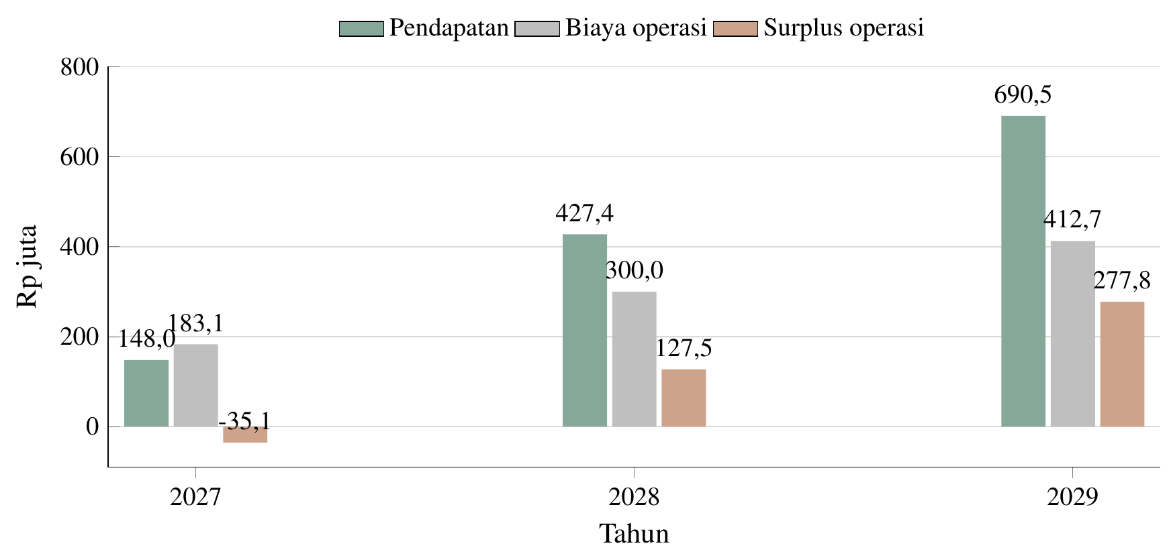
Gambar I2. Penerimaan dan biaya operasi 2027–2029.
Rekap tahunan skenario dasar
Ukuran | 2027 | 2028 | 2029
Bulan-kontrak | 27 | 78 | 126
Institusi akhir tahun | 4 | 8 | 12
Perangkat diterima | 1.080 | 3.120 | 5.040
Penerimaan layanan, juta Rp | 147,96 | 427,44 | 690,48
Biaya pemenuhan, juta Rp | 47,90 | 138,37 | 223,52
Biaya bersama, juta Rp | 133,20 | 159,60 | 187,20
Penyiapan institusi baru, juta Rp | 2,00 | 2,00 | 2,00
Surplus operasi, juta Rp | -35,14 | 127,47 | 277,76
Kas bersih periode, juta Rp | -45,06 | 117,55 | 267,84
Kas akhir dengan rencana modal, juta Rp | 36,94 | 154,49 | 422,33
Piutang akhir, juta Rp | 9,92 | 19,84 | 29,76
Surplus operasi sebelum pajak/bunga. Modal rencana 110 juta masuk sekali sebelum bulan 1; komitmen dana masih 0.

Lampiran I.5. Jadwal institusi dan arus kas
Esai | Daftar lampiran
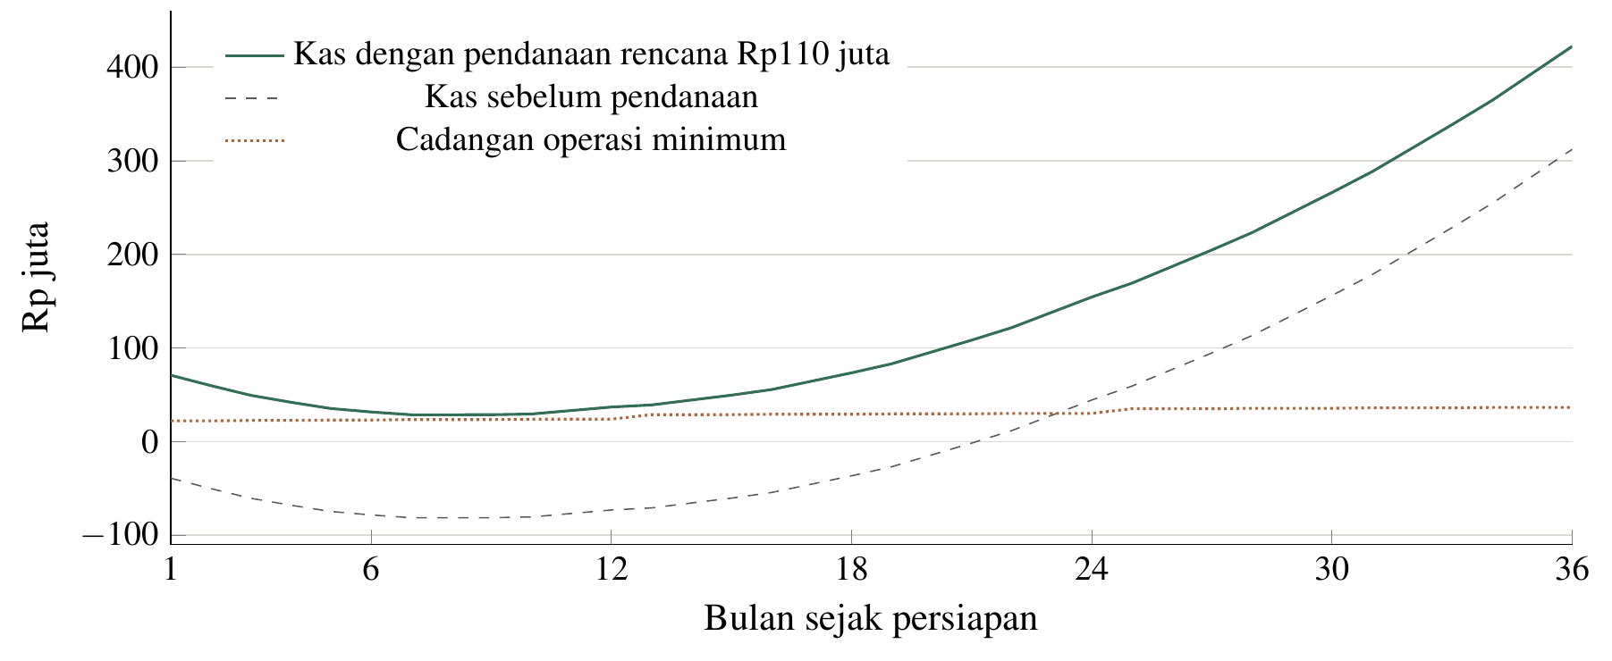
Gambar I3. Kas proyek dan kebutuhan dana sepanjang 36 bulan.
Arus kas bulanan tahun pertama (juta rupiah, kecuali institusi dan perangkat)
Bln | Institusi | Unit | Penerimaan | Biaya | Surplus | Kas masuk | Kas akhir
1 | 0 | 0 | 0,00 | 11,10 | -11,10 | 0,00 | 70,90
2 | 0 | 0 | 0,00 | 11,10 | -11,10 | 0,00 | 59,80
3 | 1 | 40 | 5,48 | 13,37 | -7,89 | 3,00 | 49,43
4 | 1 | 40 | 5,48 | 12,87 | -7,39 | 5,48 | 42,03
5 | 2 | 80 | 10,96 | 15,15 | -4,19 | 8,48 | 35,36
6 | 2 | 80 | 10,96 | 14,65 | -3,69 | 10,96 | 31,68
7 | 3 | 120 | 16,44 | 16,92 | -0,48 | 13,96 | 28,71
8 | 3 | 120 | 16,44 | 16,42 | 0,02 | 16,44 | 28,73
9 | 3 | 120 | 16,44 | 16,42 | 0,02 | 16,44 | 28,75
10 | 4 | 160 | 21,92 | 18,70 | 3,22 | 19,44 | 29,49
11 | 4 | 160 | 21,92 | 18,20 | 3,72 | 21,92 | 33,22
12 | 4 | 160 | 21,92 | 18,20 | 3,72 | 21,92 | 36,94
Juta Rp, kecuali institusi dan unit. Kas akhir mencakup rencana modal 110 juta dan pengeluaran awal 28 juta.
Rekap kuartalan tiga tahun (juta rupiah, kecuali institusi dan perangkat)
Tahun/Q | Bulan-kontrak | Unit | Penerimaan | Biaya | Surplus | Kas bersih | Kas akhir
2027/Q1 | 1 | 40 | 5,48 | 35,57 | -30,09 | -32,57 | 49,43
2027/Q2 | 5 | 200 | 27,40 | 42,67 | -15,27 | -17,75 | 31,68
2027/Q3 | 9 | 360 | 49,32 | 49,77 | -0,45 | -2,93 | 28,75
2027/Q4 | 12 | 480 | 65,76 | 55,09 | 10,67 | 8,19 | 36,94
2028/Q1 | 15 | 600 | 82,20 | 67,01 | 15,19 | 12,71 | 49,65
2028/Q2 | 18 | 720 | 98,64 | 72,33 | 26,31 | 23,83 | 73,48
2028/Q3 | 21 | 840 | 115,08 | 77,65 | 37,43 | 34,95 | 108,43
2028/Q4 | 24 | 960 | 131,52 | 82,98 | 48,54 | 46,06 | 154,49
2029/Q1 | 27 | 1.080 | 147,96 | 95,20 | 52,76 | 50,28 | 204,77
2029/Q2 | 30 | 1.200 | 164,40 | 100,52 | 63,88 | 61,40 | 266,17
2029/Q3 | 33 | 1.320 | 180,84 | 105,84 | 75,00 | 72,52 | 338,69
2029/Q4 | 36 | 1.440 | 197,28 | 111,16 | 86,12 | 83,64 | 422,33
Juta Rp, kecuali bulan-kontrak dan unit.

Lampiran I.6. Skenario dan ambang keberlanjutan
Esai | Daftar lampiran
Skenario operasi tiga tahun
Ukuran | Downside | Dasar | Upside
NPV sebelum pajak, juta Rp | -111,50 | 224,67 | 332,64
Kebutuhan pendanaan, juta Rp | 180,86 | 104,82 | 100,24
Pengembalian kas, bulan | Tidak tercapai dalam 36 bulan | 22 | 19
Penerimaan tiga tahun, juta Rp | 639,64 | 1.265,88 | 1.493,60
Tidak ada nilai terminal. Downside: bulan-kontrak 65%, volume 75%, tarif tetap 80%, biaya langsung 120%, jeda perangkat 2 bulan dan 80% tarif tetap prabayar. Upside:bulan-kontrak 110%, volume 110%, tarif tetap 105%, biaya langsung 95%.
Ambang operasi dan kebutuhan pendanaan
Ukuran | Hasil | Interpretasi
Kontribusi per institusi/bulan | Rp 3.706.000 | Tarif tetap+marjin 40 perangkat; sebelum biaya bersama
Institusi minimum | 3 | Pada 40 perangkat/institusi dan biaya bersama awal 11,1 juta
Tarif tetap impas pada 3 institusi | Rp 2.994.000 | Hampir sama dengan tarif 3 juta;4 institusi memberi ruang lebih besar
Surplus operasi 3 bulan berturut-turut | Bulan 10 | Penyiapan institusi baru dan biaya bersama tetap disertakan
Pengembalian kas proyek | Bulan 22 | Sebelum pajak, pendanaan dan nilai terminal
Kebutuhan dana dasar | Rp 104.816.500 | Termasuk modal awal dan batas cadangan berjalan
Modal rencana dasar | Rp 110.000.000 | Komitmen dana 0; bukan pendapatan
Kebutuhan dana P90 | Rp 155.631.321 | Hasil skenario asumsi, bukan batas maksimum pasti
Amplop rencana bertahap | Rp 160.000.000 | 110 juta dasar+50 juta bersyarat; pelepasan sesuai kebutuhan
Ambang impas adalah keadaan stabil, tanpa penyiapan institusi baru. Piutang dan cadangan menjelaskan mengapa surplus operasi dan kebutuhan kas berbeda.

Lampiran J.1. Komisioning UI/Depok pada 2027
Esai | Daftar lampiran
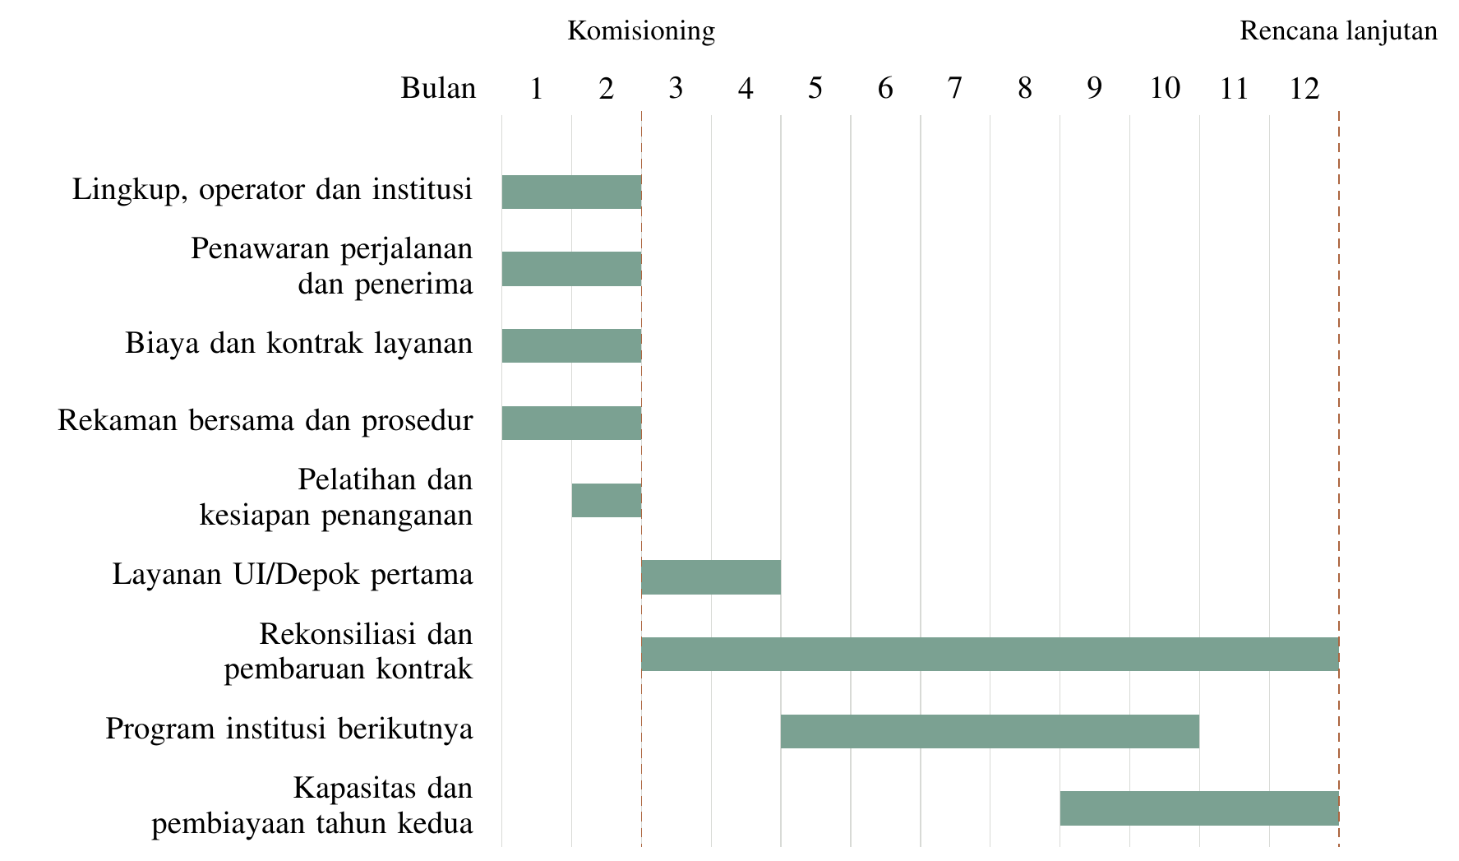
Gambar J.1. Persiapan Januari–Februari dan layanan mulai Maret 2027.
Estimasi tim; institusi bertambah pada bulan 5, 7 dan 10 sesuai rencana kapasitas serta pendanaan.
Pekerjaan dan ketergantungan tahun pertama
Waktu | Pekerjaan | Hasil yang membuka tahap berikut
Bulan 1–2 | Tetapkan lingkup UI/Depok, penghubung, peserta dan kebutuhan kategori. | Dokumen lingkup dan daftar peran berwenang.
Bulan 1–2 | Sepakati penawaran perjalanan, penerimaan, kompensasi dan anggaran. | Kapasitas, tarif dan sumber pembayaran tersedia.
Bulan 1–2 | Siapkan catatan bersama, akses, instruksi pemilik dan petugas. | Peran, rekonsiliasi serta pemulihan catatan dapat dijalankan.
Bulan 3–6 | Jalankan layanan awal dan selesaikan serah terima, biaya serta kasus tertahan. | Layanan berbayar mulai bulan 3; catatan penerimaan, pembayaran dan penyelesaian.
Bulan 4–9 | Perbaiki jadwal, penawaran kapasitas, komunikasi dan ekonomi layanan. | Paket layanan yang diperbarui dan keputusan pembaruan program.
Bulan 5–12 | Tambah institusi pada bulan 5, 7 dan 10 sesuai kapasitas petugas, dana, perjalanan dan penerima. | Program tambahan mempunyai kontrak dan biaya sendiri.

Lampiran J.2. Perluasan jaringan 2027–2036
Esai | Daftar lampiran
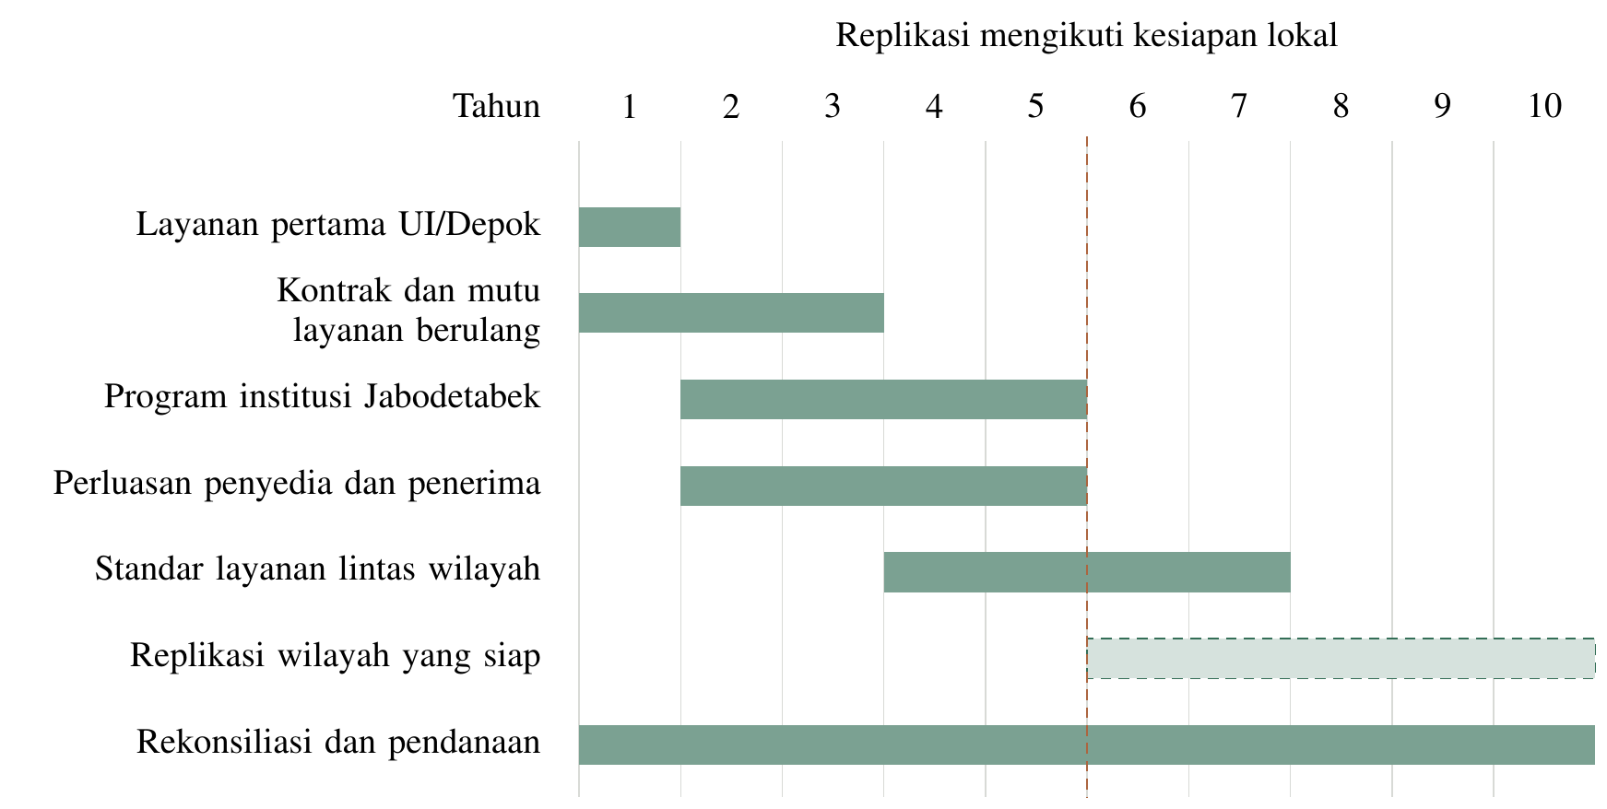
Gambar J.2. Stabilisasi, jejaring institusi dan replikasi wilayah.
Horizon strategis; replikasi mengikuti mutu pemenuhan, kapasitas lokal dan pembiayaan tiap program.
Kemampuan dan dasar perluasan
Periode | Kemampuan utama | Dasar melanjutkan
2027 | Komisioning UI/Depok; kontrak awal; catatan dan penyelesaian layanan. | Pekerjaan diselesaikan, biaya direkonsiliasi dan program diperbarui.
2028–2029 | Beberapa program institusi; jadwal kapasitas dan dukungan lintas program. | Tim, kas dan penerima mendukung seluruh kewajiban.
2030–2031 | Perluasan jejaring Jabodetabek; penawaran layanan yang lebih seragam. | Ekonomi dan mutu tiap program dapat dipertahankan.
2032–2033 | Persiapan area baru dan pemindahan proses, pelatihan serta dukungan. | Institusi, penyedia dan penerima lokal membentuk lingkup yang layak.
2034–2036 | Replikasi lintas wilayah; dukungan mutu dan pembaruan standar layanan. | Kapasitas dukungan tumbuh bersama kontrak dan penyelesaian kasus.

Lampiran J.3. Tanggung jawab keputusan
Esai | Daftar lampiran
RACI keputusan layanan
Kegiatan | Institusi | JejakBalik | Penyedia | Penerima | Pemilik
Lingkup dan anggaran | A | R | C | C | I
Penawaran perjalanan | I | C | A/R | C | I
Syarat penerimaan | I | C | C | A/R | I
Informasi dan persetujuan pemilik | I | C | I | C | A/R
Penyusunan dan persetujuan penugasan | C | A/R | C | C | I
Penjemputan dan serah terima angkut | I | C | A/R | I | C
Penerimaan dan inspeksi | I | C | C | A/R | I
Penyelesaian pengecualian program | C | A/R | R | R | C
Persetujuan biaya tambahan program | A | R | C | C | I
Laporan serta rekonsiliasi program | C | A/R | R | R | I
Pembaruan program | A | R | C | C | I
A penanggung jawab akhir; R pelaksana; C dimintai pertimbangan; I diinformasikan. Satu A tiap baris; perangkapan fungsi mengikuti kompetensi dan jam berbayar; peninjau sengketa terpisah dari persetujuan awal.

Lampiran J.4. Pembaruan kontrak dan keputusan perluasan
Esai | Daftar lampiran
Pembaruan dan replikasi program
Waktu | Dasar keputusan | Tindakan
Bulanan | Peristiwa, biaya, tagihan dan kasus tertahan direkonsiliasi. | Koreksi catatan; tetapkan penanggung jawab, tenggat dan biaya kasus.
Triwulanan | Pemenuhan janji, beban kerja, dana, keluhan dan koreksi pelayanan. | Perbarui harga, kapasitas atau jadwal; perbaiki informasi dan penyebab keluhan.
Akhir kontrak | Laporan diterima institusi; mutu dan ekonomi program mendukung kelanjutan. | Perpanjang, sesuaikan lingkup atau tutup secara tertib.
Sebelum program tambahan | Kontrak, petugas, kas, perjalanan dan penerima mendukung seluruh kewajiban. | Tambah program dengan lingkup sendiri atau tunda penambahan.
Sebelum wilayah baru | Pengaturan lokal, biaya, penerimaan dan dukungan dapat mempertahankan layanan. | Komisioning wilayah baru dengan penanggung jawab serta biaya lokal.

Lampiran K.1. Prioritas pengendalian risiko
Esai | Daftar lampiran
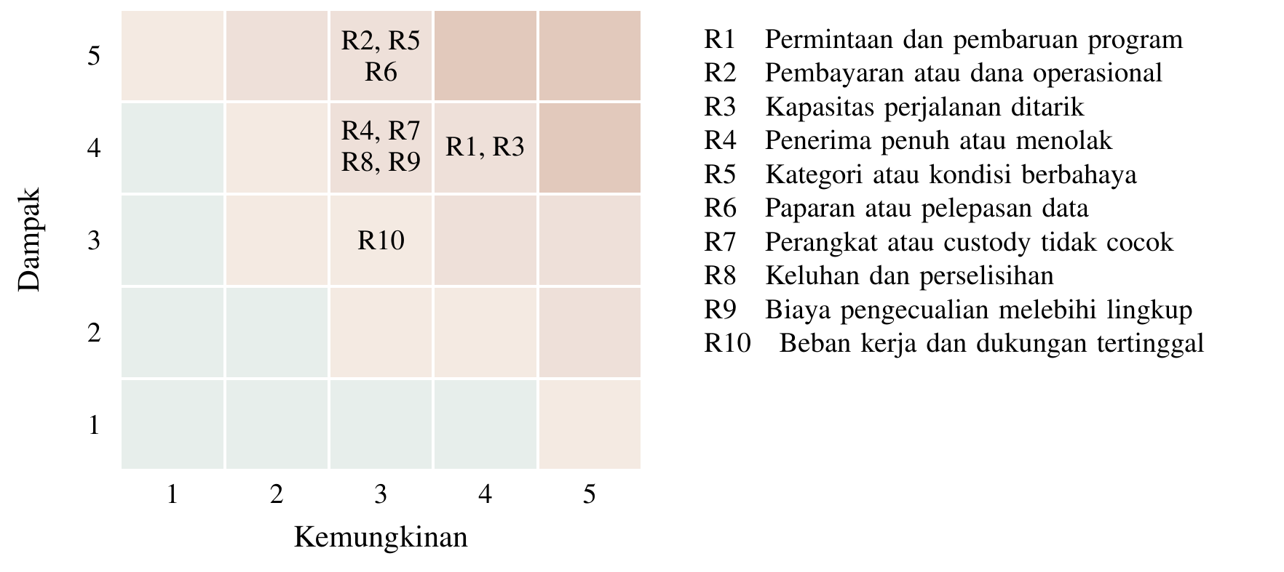
Gambar K1. Posisi risiko awal.
Prioritas dan pemilik risiko
ID | Risiko | Awal L × I | Sasaran L × I | Pemilik
R1 | Permintaan dan pembaruan program | 4 × 4 = 16 | 3 × 4 = 12 | Komersial
R2 | Pembayaran atau dana operasional | 3 × 5 = 15 | 2 × 5 = 10 | Keuangan
R3 | Kapasitas perjalanan ditarik | 4 × 4 = 16 | 2 × 4 = 8 | Operasi
R4 | Penerima penuh atau menolak | 3 × 4 = 12 | 2 × 4 = 8 | Operasi dan penerima
R5 | Kategori atau kondisi berbahaya | 3 × 5 = 15 | 1 × 5 = 5 | Penanggung jawab penanganan
R6 | Paparan atau pelepasan data | 3 × 5 = 15 | 2 × 5 = 10 | Penanggung jawab data
R7 | Perangkat atau serah terima tidak cocok | 3 × 4 = 12 | 1 × 4 = 4 | Operasi
R8 | Keluhan dan perselisihan | 3 × 4 = 12 | 2 × 4 = 8 | Peninjau layanan
R9 | Biaya pengecualian melebihi lingkup | 3 × 4 = 12 | 2 × 4 = 8 | Operasi dan keuangan
R10 | Beban kerja dan dukungan tertinggal | 3 × 3 = 9 | 2 × 3 = 6 | Pimpinan layanan
Estimasi tim: kemungkinan dan dampak 1–5; skor = L × I. Prioritas 1–4 rendah, 5–9 menengah, 10–16 tinggi, 17–25 kritis; nilai akhir merupakan sasaran pengendalian.

Lampiran K.2. Respons gangguan dan sumber daya
Esai | Daftar lampiran
Pemicu, respons dan pembiayaan
Risiko dan pemicu | Respons | Sumber daya
R1: kontrak tidak diperbarui | Sesuaikan lingkup, frekuensi dan komunikasi; gunakan laporan pemenuhan dalam pembaruan. | Jam komersial dan koordinasi berbayar.
R2: pembayaran terlambat atau kas di bawah cadangan | Gunakan pembayaran kontrak dan cadangan; batasi komitmen baru. | Keuangan dan cadangan operasional.
R3: perjalanan batal | Sebelum pengambilan: rencanakan ulang. Sesudah pengambilan: pertahankan pembawa dan atur serah terima. | Koordinasi dan biaya insiden.
R4: penerima tidak dapat menerima | Atur waktu atau tujuan yang disetujui; tanggung jawab tetap pada pembawa saat ini. | Tindak lanjut dan biaya tambahan disahkan.
R5: kondisi/kategori tidak sesuai | Hentikan penugasan umum; gunakan pelaksana yang memenuhi persyaratan. | Anggaran penanganan khusus.
R6: akses atau keputusan data bermasalah | Batasi akses dan pelepasan; lakukan peninjauan, sanitasi serta dokumentasi. | Dukungan data, penyimpanan dan kontrak penerima.
R7: catatan tidak cocok dengan perangkat | Cocokkan identitas dan bukti; perbaiki melalui riwayat koreksi. | Jam operasi dan peninjauan.
R8: keluhan atau sengketa | Pisahkan peninjau dari persetujuan awal; tetapkan kewajiban dan penyelesaiannya. | Jam peninjauan layanan.
R9: biaya insiden melebihi lingkup | Setujui pekerjaan dan sumber pembayaran sebelum tambahan komitmen. | Anggaran tambahan disahkan.
R10: antrean dan beban dukungan meningkat | Kurangi permintaan baru atau tambah petugas sesuai anggaran. | Jam dukungan dan keputusan kapasitas.
Biaya insiden serta cadangan mengikuti anggaran pemenuhan dan kebutuhan dana program pada Lampiran I.2–I.3.

Lampiran K.3. Penanganan perangkat dan data
Esai | Daftar lampiran
Kelayakan kategori dan pelepasan data
Keputusan | Pelaksana atau pemilik otoritas | Dokumen layanan
Identifikasi kategori dan kondisi | Pemilik memberi informasi; penanggung jawab penanganan meninjau. | Kategori, kondisi, kebutuhan kemasan dan batas penerimaan.
Kesesuaian penyedia | Koordinator memeriksa lingkup kegiatan, kendaraan dan penawaran. | Syarat penyedia serta penanganan yang diizinkan.
Kesiapan penerima | Penerima menyatakan lingkup, kategori, kapasitas dan waktu. | Penerimaan dan kegiatan tindak lanjut yang disepakati.
Persetujuan data | Pemilik atau penanggung jawab data menetapkan instruksi. | Persetujuan dan batas akses.
Pelaksanaan sanitasi | Pelaksana yang ditetapkan menangani media dan hasilnya. | Metode, tanggal, pemeriksaan hasil dan penanggung jawab.
Pelepasan dan tujuan akhir | Pihak berwenang menyetujui setelah persyaratan terpenuhi. | Bukti pelepasan, penempatan atau pengolahan.
Kategori/kegiatan: PP 27/2020, PP 22/2021 dan Permen LHK 6/2021. Data: UU 27/2022 dan Chandramouli & Hibbard (2025).

Lampiran L.1. Jangkauan dan kontribusi layanan
Esai | Daftar lampiran
Jangkauan dan kapasitas kerja 2027–2029
Ukuran | Rendah | Dasar | Tinggi
Perangkat diterima tahun 1 | 527 | 1.080 | 1.307
Perangkat diterima tahun 3 | 2.457 | 5.040 | 6.098
Jam kerja dibayar tahun 1 | 2.400 | 2.400 | 2.550
Jam kerja dibayar tahun 3 | 3.000 | 3.600 | 3.900
Perangkat diterima tiga tahun | 4.505 | 9.240 | 11.180
Jam kerja dibayar tiga tahun | 8.100 | 9.000 | 9.600
Kebutuhan jam kerja tiga tahun | 4.982 | 6.576 | 7.149
Estimasi tim; volume memakai skenario finansial yang sama. Jam kerja dibayar merupakan kapasitas pengelola dan operasi, bukan jumlah pekerjaan atau jam angkut.
Asumsi massa rata-rata per kategori
Kategori | Bauran | Rendah kg | Dasar kg | Tinggi kg
Biasa | 80% | 1,0 | 2,0 | 4,0
Besar | 15% | 15,0 | 25,0 | 35,0
Khusus | 5% | 3,0 | 6,0 | 10,0
Rata-rata berbobot | 100% | 3,20 | 5,65 | 8,95
Estimasi tim atas rerata campuran kategori, bukan berat minimum/maksimum setiap benda; bukan konversi massa menjadi hasil daur ulang.
Pengaruh campuran berat pada volume tiga tahun
Volume | Perangkat | Berat Rendah ton | Berat Dasar ton | Berat Tinggi ton
Rendah | 4.505 | 14,41 | 25,45 | 40,32
Dasar | 9.240 | 29,57 | 52,21 | 82,70
Tinggi | 11.180 | 35,78 | 63,17 | 100,06
Pisahkan ketidakpastian volume dan berat. Pada volume dasar 9.240 perangkat, rentang massa 29,57–82,70 ton; nilai tengah 52,21 ton.
Anggaran jasa dan kapasitas kerja pada skenario dasar
Ukuran | 2027 | 2029 | Total tiga tahun
Angkutan, juta Rp | 23,49 | 109,62 | 200,97
Penanganan penerima, juta Rp | 19,01 | 88,70 | 162,62
Jam dibayar pengelola/operasi | 2.400 | 3.600 | 9.000
Kebutuhan jam pengelola/operasi | 1.392 | 2.976 | 6.576
Estimasi tim, rupiah konstan 2027. Anggaran jasa telah masuk biaya langsung; jam dibayar telah masuk biaya bersama. Keduanya tidak dihitung kembali sebagai keuntungan tambahan.

Lampiran L.2. Rangkaian dampak dan kontribusi SDG
Esai | Daftar lampiran
Rangkaian perubahan yang dituju
Tingkat | Komponen JejakBalik | Ukuran yang sesuai
Masukan | Anggaran institusi, petugas, penawaran perjalanan dan kapasitas penerima. | Dana tersedia, jam kerja dan kapasitas yang ditawarkan.
Kegiatan | Pendataan, pencocokan, persetujuan, angkutan, penerimaan dan tindak lanjut. | Permintaan, keputusan, peristiwa dan jam kerja.
Keluaran | Perangkat dijemput, diterima dan dilengkapi bukti tindak lanjut. | Jumlah serta massa per tahap dan jalur.
Hasil layanan | Pengembalian yang lebih dapat dipenuhi dan tanggung jawab yang lebih jelas. | Pemenuhan janji, kasus terbuka, penyelesaian dan biaya per layanan.
Hasil pemanfaatan | Perangkat berfungsi kembali atau material memasuki pengolahan yang sesuai. | Bukti penempatan, perbaikan atau penerimaan pengolahan.
Kontribusi jangka panjang | Pemanfaatan sumber daya yang lebih bertanggung jawab. | Masa guna dan hasil material bila bukti lanjutan tersedia.
Kontribusi pada target SDG
Target | Kontribusi layanan | Bukti kemajuan
12.5 | Perbaikan, penggunaan kembali dan pemulihan melalui jalur yang sesuai. | Bukti perbaikan, penerimaan pengguna berikut atau pengolahan.
12.4 | Penanganan kategori dan komponen berisiko oleh pelaksana yang sesuai. | Klasifikasi, serah terima dan dokumen penanganan.
17.17 | Kerja sama institusi, penyedia dan penerima dalam program yang dibiayai. | Lingkup perjanjian, pembiayaan dan laporan bersama.
United Nations Department of Economic and Social Affairs (n.d.-a, n.d.-b); pelaporan mengikuti kontribusi program dan jalur perangkat.

Lampiran L.3. Sasaran dan definisi layanan
Esai | Daftar lampiran
Sasaran SMART tahun pertama
Indikator dan target | Definisi | Waktu dan pemilik
100% penugasan berpersetujuan | Penugasan dengan persetujuan sah ÷ seluruh penugasan yang dilepas. | Setiap pelepasan; operator program.
100% pengambilan tercatat | Pengambilan dengan identitas, waktu dan pembawa lengkap ÷ seluruh pengambilan. | Harian; operasi.
≥95% pemenuhan janji | Layanan dengan penjemputan dan penerimaan keduanya tepat waktu ÷ seluruh layanan yang dijanjikan dan jatuh tempo dalam periode. | Bulanan; operasi.
100% kasus terbuka mempunyai pemilik | Kasus tertahan dengan penanggung jawab dan langkah berikut ÷ seluruh kasus tertahan. | Harian; operasi.
≥90% keluhan ditangani dalam 5 hari kerja | Keluhan dengan tanggapan dan rencana penanganan dalam lima hari kerja ÷ keluhan dengan tenggat tanggapan jatuh tempo pada periode. | Bulanan; peninjau layanan.
100% biaya dapat direkonsiliasi | Biaya dengan pekerjaan, tagihan dan sumber pembayaran yang cocok ÷ seluruh biaya program. | Bulanan; keuangan.
100% laporan jalur akhir berbukti | Perangkat yang dilaporkan selesai dengan bukti sesuai jalurnya ÷ perangkat dilaporkan selesai. | Bulanan; penerima dan koordinator.
Target tim untuk 2027; pemenuhan janji menghitung setiap layanan sekali, termasuk layanan dijanjikan yang belum dipenuhi.

Lampiran L.4. Pencatatan hasil perangkat dan sumber daya
Esai | Daftar lampiran
Akun perangkat, material dan biaya
Akun | Definisi | Rekonsiliasi
Permintaan | Seluruh permintaan unik dalam lingkup dan periode. | Pisahkan layak, belum lengkap dan di luar lingkup.
Penugasan | Permintaan yang memperoleh perjalanan dan persetujuan. | Pertahankan denominator permintaan serta alasan belum terlayani.
Diambil dan diterima | Perangkat yang berpindah penguasaan pada masing-masing tahap. | Jangan menggandakan satu perangkat pada total fisik.
Selesai | Persyaratan jalur dan keputusan yang relevan telah dipenuhi. | Bukti penempatan, perbaikan atau pengolahan mengikuti jalurnya.
Massa | Berat perangkat atau lot pada basis penimbangan yang jelas. | Massa input tidak menjadi klaim hasil material pulih.
Biaya layanan | Koordinasi, pemenuhan, penanganan dan tindak lanjut pada lingkupnya. | Tampilkan biaya per layanan selesai dan kewajiban terbuka.
Perjalanan | Jarak tambahan di atas perjalanan awal yang ditawarkan. | Bandingkan dengan pengumpulan khusus untuk beban kerja yang sama.

Lampiran M.1. Monte Carlo dan kebutuhan pendanaan
Esai | Daftar lampiran
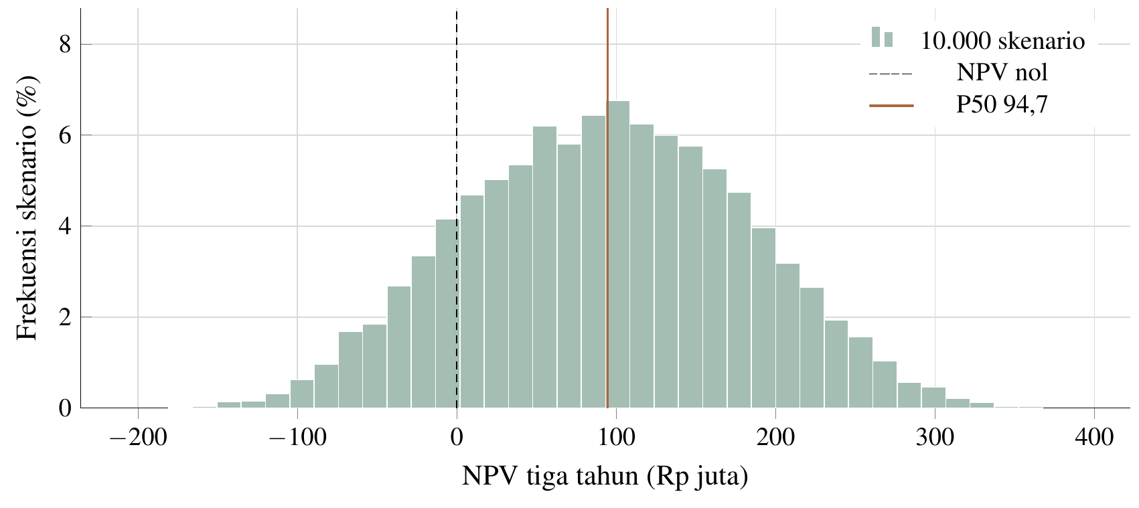
Gambar M1. Sebaran NPV pada 10.000 kombinasi asumsi.
Hasil 10.000 skenario asumsi
Ukuran | P10 | P50 | P90
NPV, juta Rp | -21,19 | 94,66 | 208,33
Kebutuhan pendanaan, juta Rp | 109,21 | 128,36 | 155,63
Cakupan biaya tahun 3 | 132,8% | 149,2% | 165,5%
Kas akhir sebelum pendanaan, juta Rp | 5,57 | 150,79 | 292,62
Seed 20261104; frekuensi NPV≥0:84,74%; cakupan biaya tahun 3≥1:100,0%. Frekuensi bersyarat pada asumsi, bukan peluang keberhasilan pasar.
Rencana pendanaan bertahap
Tahap | Jumlah | Penggunaan
Dasar | Rp 110 juta | Persiapan, kebutuhan kas dan cadangan dasar Rp 104,82 juta.
Kontinjensi | Rp 50 juta | Tambahan dihimpun sebelum kapasitas baru yang memerlukan dana dijanjikan.
Batas rencana | Rp 160 juta | Di atas kebutuhan dana P90 Rp 155,63 juta.
Komitmen tersedia | Rp 0 | Rencana penghimpunan, belum komitmen pendana.
Estimasi tim, rupiah konstan 2027. NPV positif pada 84,74% penarikan; Rp 110 juta memenuhi kebutuhan 11,3% penarikan. Frekuensi bersyarat pada distribusi asumsi, bukan probabilitas keberhasilan pasar.

Lampiran M.2. Penggerak hasil dan kestabilan numerik
Esai | Daftar lampiran
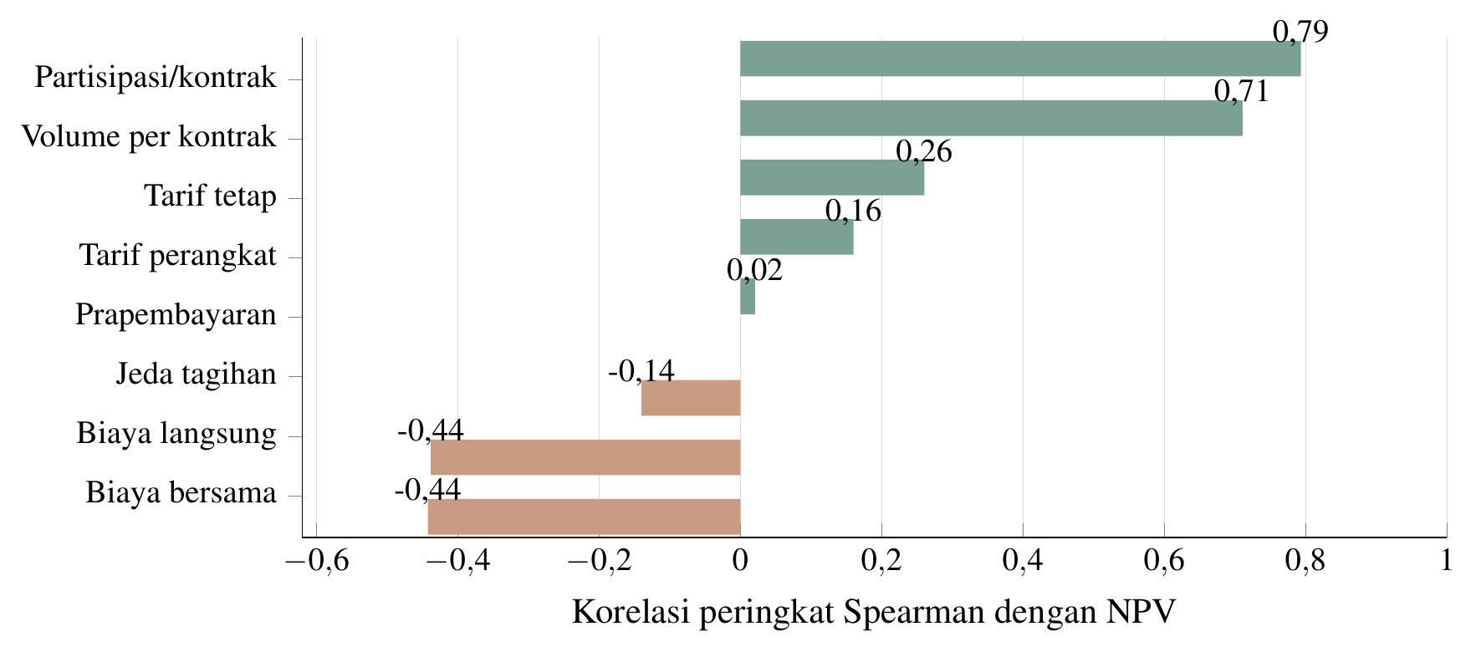
Gambar M2. Asosiasi peringkat input dengan NPV.
Pemeriksaan kestabilan numerik
Ukuran | Pergeseran kuantil maksimum/P90−P10
NPV sebelum pajak | 0,71%
Kebutuhan pendanaan | 0,32%
Cakupan biaya tahun ketiga | 0,74%
Kas akhir tanpa pendanaan | 0,83%
Membandingkan 5.000 draw pertama dengan 10.000 draw; kuantil P10/P50/P90. Ketelitian numerik tidak membuktikan kebenaran asumsi.

Lampiran M.3. Distribusi asumsi dan sensitivitas
Esai | Daftar lampiran
Distribusi dan hubungan antarinput
Input | Rentang/model | Hubungan
Partisipasi kontrak | Triangular 0,55;1,00;1,15 | Faktor bersama bulan-kontrak dan volume
Volume spesifik | Triangular 0,65;1,00;1,15 | Volume=0,6 ×partisipasi+0,4 ×volume spesifik
Tarif tetap | Triangular 0,80;1,00;1,10 | Bulan-kontrak dikalikan 1−0,25 ×(faktor tarif−1)
Tarif perangkat | Triangular 0,90;1,00;1,08 | Diterapkan pada tarif setiap kategori
Biaya pemenuhan | Triangular 0,90;1,00;1,30 | Faktor bersama biaya langsung
Biaya bersama spesifik | Triangular 0,90;1,00;1,20 | Faktor biaya bersama=0,5 ×biaya langsung+0,5 ×faktor spesifik
Jeda tagihan perangkat | 0/1/2 bulan; bobot 10%/65%/25% | Perubahan waktu penerimaan, bukan pendapatan baru
Prapembayaran tarif tetap | Triangular 0,70;1,00;1,00 | Sisa dibayar bulan berikutnya
Estimasi tim. Tidak ada distribusi yang dikalibrasi dari data lapangan JejakBalik. Dependensi dinyatakan agar kelemahan partisipasi tidak diperlakukan terpisah dari volume.
Sensitivitas satu faktor
Perubahan | NPV juta Rp | Perubahan NPV | Dana juta Rp
Volume perangkat -20% | 203,70 | -20,96 | 105,14
Volume perangkat +20% | 245,63 | 20,96 | 105,30
Bulan kontrak -20% | 108,68 | -115,99 | 115,82
Bulan kontrak +20% | 331,22 | 106,55 | 100,20
Tarif tetap -15% | 141,75 | -82,92 | 114,03
Tarif tetap +15% | 307,59 | 82,92 | 100,77
Biaya langsung +20% | 159,29 | -65,38 | 111,58
Biaya langsung -20% | 290,04 | 65,38 | 101,36
Biaya bersama +15% | 164,69 | -59,98 | 125,59
Biaya bersama -15% | 284,64 | 59,98 | 89,83
Tagihan perangkat tertunda 2 bulan | 199,63 | -25,04 | 112,24
Input lain tetap. Perubahan bulan-kontrak dapat mengubah blok tenaga operasi sehingga efeknya tidak linear.

Lampiran M.4. Persamaan operasi, kas dan kapasitas
Esai | Daftar lampiran
Persamaan operasi dan penerimaan kas
Besaran | Definisi dan persamaan
Perangkat dan pendapatan | qₜ = 40 × hₜ × v; Tₜ = Rp 3.000.000 × hₜ × r; Uₜ = Rp 62.000 × qₜ × f; Yₜ = Tₜ + Uₜ. Bauran dan biaya kategori dijelaskan pada Lampiran I.2.
Biaya pemenuhan | Dₜ = Rp 44.350 × qₜ × d. Anggaran pengecualian pada biaya satuan diasumsikan digunakan.
Biaya bersama | Bₜ = [Rp 6.000.000 + Rp 2.000.000 × max(1; ceil(hₜ/4)) + Rp 2.100.000 + Mₜ] × o; Mₜ = Rp 1.000.000/Rp 1.200.000/Rp 1.500.000 per bulan pada tahun 1/2/3.
Penyiapan institusi baru dan beban | Aₜ = Rp 500.000 × max(0; hₜ − hₜ₋₁), h₀ = 0; Eₜ = Dₜ + Bₜ + Aₜ. Surplus operasi = Yₜ − Eₜ.
Kas masuk dan bersih | Kₜ = Uₜ₋ℓ + pTₜ + (1 − p)Tₜ₋₁; CFₜ = Kₜ − Eₜ. Untuk ℓ = 0, U diterima pada bulan yang sama.
Kas dan piutang | C₀ = −I; Cₜ = −I + Σₛ₌₁ᵗ CFₛ; kas dengan dana dasar = Rp 110.000.000 + Cₜ. Piutangₜ = Σₛ₌₁ᵗ (Yₛ − Kₛ).
Kapasitas kerja | Kebutuhan jam Wₜ = 80 + 8 hₜ + 0,2 qₜ. Jam dibiayai = 150 + 50 × max(1; ceil(hₜ/4)); setiap skenario harus memenuhi Wₜ ≤ jam dibiayai. Kelayakan perjalanan dan penerima tetap diperiksa terpisah.
Ambang pendanaan, pengembalian dan impas
Ukuran | Aturan perhitungan
Cadangan kas | Zₜ = 2Bₜ + Dₜ/4: dua bulan biaya bersama dan seperempat biaya pemenuhan bulanan.
Kebutuhan dana | F* = max[0; I + Z₁; maxₜ(Zₜ − Cₜ)]. Dana ini menutup kas proyek dan mempertahankan batas cadangan. Setoran pendanaan bukan pendapatan layanan.
Pengembalian kas | Bulan pertama t dengan Cₜ ≥ 0 dan seluruh Cₛ ≥ 0 untuk s ≥ t sampai bulan 36. Jika tidak ada, pengembalian tidak tercapai dalam horizon. Dasar: bulan 22.
Cakupan biaya tahun 3 | Σₜ₌₂₅³⁶ Yₜ ÷ Σₜ₌₂₅³⁶ Eₜ; rasio ≥ 1 berarti penerimaan layanan tahun ketiga menutup beban tahun tersebut.
Impas operasi stabil | Kontribusi per institusi = Rp 3.000.000 + 40 × (Rp 62.000 − Rp 44.350) = Rp 3.706.000/bulan. Pada biaya bersama awal Rp 11.100.000, ceil(11.100.000/3.706.000) = 3 institusi; tidak ada penyiapan institusi baru. Blok tenaga dihitung ulang jika melewati empat institusi.
Tarif atau volume impas | Untuk h pada tingkat biaya bersama yang berlaku: tarif tetap minimum = B/h − q̄ × (tarif satuan − biaya satuan); perangkat minimum total = max[0; (B − h × tarif tetap)/(tarif satuan − biaya satuan)]. Pada h = 3 dan q̄ = 40: tarif tetap minimum Rp 2.994.000/institusi/bulan atau sekitar 119 perangkat total/bulan pada tarif tetap Rp 3 juta.
Konfirmasi surplus | Bulan konfirmasi adalah akhir rangkaian tiga bulan berturut-turut dengan surplus operasi > 0, termasuk penyiapan institusi baru. Dasar: bulan 10; ini berbeda dari pengembalian seluruh kas proyek.
Parameter dan pembacaan simulasi
Komponen | Definisi
Horizon dan harga | 36 bulan, Januari 2027–Desember 2029; rupiah konstan 2027. Sebelum pajak, bunga dan distribusi; tidak memasukkan nilai terminal.
Kapasitas dan pembayaran | 40 perangkat/institusi/bulan; koordinasi dibayar di muka dan jasa perangkat satu bulan setelah ditagih pada dasar. Kewajiban yang belum dibayar tetap menjadi piutang.
Input awal | a, v, r, f, d, o: faktor institusi, volume, retainer, tarif perangkat, biaya langsung dan biaya bersama. I = Rp 28 juta; indeks bulan t = 1,…,36.
Diskonto | 12% riil/tahun; ekuivalen bulanan 0,9489%. Estimasi tim.
Monte Carlo | 10.000 penarikan; NumPy default_rng/PCG64, seed 20261104. Satu kombinasi dipakai selama 36 bulan setiap iterasi.
Penarikan primitif | P perolehan institusi; V volume; R tarif koordinasi; D biaya langsung; O biaya bersama; F tarif perangkat; ℓ jeda pembayaran perangkat; p porsi koordinasi di muka. Primitif independen, ditarik berurutan P, V, R, D, O, F, ℓ, p.
Faktor turunan | a = clip[P × (1 − 0,25 × (R − 1)); 0,45; 1,25]; v = 0,6P + 0,4V; r = R; f = F; d = D; o = 0,5D + 0,5O.
Kuantil dan asosiasi | Persentil linear NumPy; frekuensi memenuhi ambang merupakan proporsi penarikan. Spearman memakai korelasi peringkat dengan rata-rata untuk nilai sama; bukan efek kausal.
Kestabilan | Maksimum selisih absolut kuantil antara 5.000 dan 10.000 penarikan dibagi rentang P90–P10 seluruh penarikan.
Estimasi tim. Tarif dan biaya ditampilkan di Lampiran I.2–I.3; penarikan dan hubungan input di Lampiran M.3.
$$NPV = −I + \sum_{t = 1}^{36}{\frac{{CF}_{t}}{{(1 + 0,12)}^{t/12}}}$$

